

Douglas Araujo de Moura

Markus Vinícius Matos Ferreira

Daniel Lopes Pereira

Concreto de ultra alto alto desempenho:

introdução, conceitos e comparação com concreto

armado

São Paulo

2017

Douglas Araujo de Moura

Markus Vinícius Matos Ferreira

Daniel Lopes Pereira

Concreto de ultra alto alto desempenho: introdução,

conceitos e comparação com concreto armado

Trabalho de Conclusão de Curso apresentado como exigência parcial para a obtenção do título de Graduação do Curso de Engenharia Civil da Universidade Anhembi Morumbi.

Universidade Anhembi Morumbi

Orientador: Msc. Rafaela Amaral Pinheiro

São Paulo

2017

Douglas Araujo de Moura

Markus Vinícius Matos Ferreira

Daniel Lopes Pereira

Concreto de ultra alto alto desempenho: introdução, conceitos e comparação com concreto armado

Trabalho de Conclusão de Curso apresentado como exigência parcial para a obtenção do título de Graduação do Curso de Engenharia Civil da Universidade Anhembi Morumbi.

Trabalho em: de junho de 2017.

Msc. Rafaela Amaral Pinheiro

Orientador

Professor

Convidado 1

Comentários:

São Paulo

2017

Agradecimentos

Muitas pessoas contribuíram direta e indiretamente para a execução deste trabalho. Agradecemos especialmente à nossa orientadora Rafaela Amaral Pinheiro pelo suporte prestado a qualquer momento por meios eletrônicos e ao professor Elivaldo Elenildo da Silva pela ajuda com o projeto da ponte.

Ao professor Claydson Moro por emprestar seu material pessoal para cálculo de pontes.

Ao engenheiro americano Brian Keierleber por enviar prontamente por email informações relevantes à ponte Jakway Park, na qual trabalhou diretamente.

Às nossas companheiras e filhos1 pelo carinho, compreensão e suporte durante o desen-volvimento deste trabalho.

Agradecemos também à Anielle Guedes, CEO da Urban 3D S/A pela ajuda prestada nas últimas horas de desenvolvimento deste trabalho, cruciais para o seu resultado.

* Só o Douglas tem filhos.

“Em algum lugar, algo incrível

está esperando para ser descoberto”.

(Carl Sagan)

Resumo

Para atender novos e superiores requisitos de resistência e durabilidade, o concreto de ultra alto desempenho (CUAD) vem sendo desenvolvido nas últimas décadas. Utilizando agregados finamente selecionados, o material pode resistir a solicitações de compressão de 150 MPa à 800 MPa, por conta de seu denso empacotamento de partículas adquirido devido a uma baixíssima relação água/aglomerante, atingida com o uso massivo de superplastificantes e agregados finos ( 0,20 mm), além da adição de fibras, gerando um material com certa ductilidade e de baixa porosidade, resistente à ataques químicos. Possui alta trabalhabilidade, comparável a de uma argamassa. Existem diversas misturas e métodos de produção de CUAD, muitas delas patenteadas. Ainda não existe uma normatização do seu uso, mas vários países já publicaram recomendações de como deve ser desenvolvido um projeto com CUAD, como a França, o Japão e os EUA. O estudo de caso visa comparar uma solução de ponte em concreto armado para o município de Buchanan, nos EUA, o qual construiu uma ponte com vão central feita em CUAD (ponte Jakway Park). Faz-se uma comparação entre ambos os métodos, de modo a mostrar os pontos fortes e fracos de cada. A solução em CUAD adotada pelo município de Buchanan mostrou-se de rápida execução e deve demandar poucos recursos para sua manutenção, porém de execução difícil, mesmo tendo sido feita em uma fábrica, já que é difícil controlar seus índices de desempenho, além do seu preço elevado, por conta do pioneirismo do projeto (desenvolvimento da seção p) e alto consumo de concreto. Já a solução em concreto armado proposta neste trabalho, mostrou-se de difícil execução e de alto consumo de concreto (84 m3), exigindo uma instalação complexa de formas para moldá-la sobre o rio. O CUAD mostrou-se um material com muito potencial de desenvolvimento, capaz de atender a soluções de construção inovadoras, as quais o concreto convencional e mesmo o concreto de alto desempenho não atendem.

Palavras-chave: concreto de ultra alto desempenho. CUAD. ponte de concreto armado. tabelas de Rüsch.

Abstract

In order to attend new and enhanced requirements of strength and durability, the ultra high performance concrete (UHPC) is being developed in the past few decades. Using fine selected agreggates, the material can withstand compression strength ranging from 150 MPa to 800 MPa, due its dense particle packing acquired with a very low water/aglomerant ratio, achieved with the massive use of superplasticizers and fine aggregates ( 0,20 mm), besides the addition of fibers, generating a material with a certain ductility and low porosity, resistant to chemical attacks. It has high workability, comparable to that of a mortar. There are several mixtures and methods of producing UHPC, many of which are patented. There is still no standardization of its use, but several countries have already published recommendations on how to develop a project with UHPC, like France, Japan and the USA. The case study compares a bridge solution in reinforced concrete to the Buchanan county, USA, where the middle span of the Jakway Park bridge is made of UHPC. A comparison is made between the two methods in order to show the strengths and weaknesses of each. The UHPC solution adopted by the Buchanan county Ppoved to be quick to execute and should require few resources for its maintenance, but of difficult execution, even though it was made in a factory, since it is difficult to control its performance indexes, in addition to its high price, due to the pioneering of the project (development of the PI section) and high consumption of concrete. However, the solution in reinforced concrete proposed in this work, proved to be difficult to execute and high consumption of concrete (84 m3), requiring a complex installation of shapes to shape it on the river. The UHPC has proved to be a material with a lot of development potential, capable of meeting innovative construction solutions, which conventional concrete and even high performance concrete do not meet.

Keywords: ultra high performance concrete. UHPC. reinforced concrete bridge. Rüsch tables.

Lista de ilustrações

|  |  |  |  |
| --- | --- | --- | --- |
| Figura 1 | – | Fachada executada com o CUAD Edifício do Escritório de Representação do |  |
|  |  | Ministério das Relações Exteriores, na Rua da Consolação, São Paulo – SP. | 15 |
| Figura 2 | – | Detalhe da fachada do mesmo edifício da Figura 1. . . . . . . . . . . . . . | 15 |
| Figura 3 | – | Fachada executada com CUAD. Japan House, na Avenida Paulista, São Paulo |  |
|  |  | - SP. . . . . . . . . . . . . . . . . . . . . . . . . . . . . . . . . . . . . . . | 16 |
| Figura 4 | – | Detalhe da mesma fachada da Figura 3 . . . . . . . . . . . . . . . . . . . . | 16 |
| Figura 5 | – | Ponte Pulaski Skyway, New Jersey, EUA. Construída com CUAD. . . . . . | 17 |
| Figura 6 | – | Materiais que compõem o CUAD. . . . . . . . . . . . . . . . . . . . . . . | 19 |
| Figura 7 | – | Comparação entre a microestrutura dos agregados no concreto padrão x CUAD. | 20 |
| Figura 8 | – | Porosidade do CUAD em relação ao concreto convencional. . . . . . . . . . | 20 |
| Figura 9 | – | Influência da taxa de fibras na resistência à tração na flexão do CPR. . . . . | 23 |
| Figura 10 – | | Acidente em ponte de madeira em Buchanan. . . . . . . . . . . . . . . . . | 25 |
| Figura 11 – | | Acidente em Buchanan. . . . . . . . . . . . . . . . . . . . . . . . . . . . . | 26 |
| Figura 12 – | | Primeira geração da seção p. . . . . . . . . . . . . . . . . . . . . . . . . . | 27 |
| Figura 13 – | | Segunda geração da seção p. . . . . . . . . . . . . . . . . . . . . . . . . . | 28 |
| Figura 14 – | | Modelo da seção p no ANSYS. . . . . . . . . . . . . . . . . . . . . . . . . | 28 |
| Figura 15 – | | Moldagem da seção p. . . . . . . . . . . . . . . . . . . . . . . . . . . . . . | 29 |
| Figura 16 – | | Cura térmica a vapor. . . . . . . . . . . . . . . . . . . . . . . . . . . . . . | 30 |
| Figura 17 | – | Vista em corte. . . . . . . . . . . . . . . . . . . . . . . . . . . . . . . . . . | 30 |
| Figura 18 – | | Detalhamento das juntas longitudinais da seção p. . . . . . . . . . . . . . . | 31 |
| Figura 19 – | | Grauteamento das juntas longitudinais. . . . . . . . . . . . . . . . . . . . . | 31 |
| Figura 20 – | | Detalhe da protensão. . . . . . . . . . . . . . . . . . . . . . . . . . . . . . | 32 |
| Figura 21 – | | Detalhamento do diafragma. . . . . . . . . . . . . . . . . . . . . . . . . . | 32 |
| Figura 22 – Diafragma instalado entre as vigas de uma mesma seção e entre as vigas de | | |  |
|  |  | seções adjacentes. . . . . . . . . . . . . . . . . . . . . . . . . . . . . . . . | 33 |
| Figura 23 – | | Instalação dos elementos estruturais. . . . . . . . . . . . . . . . . . . . . . | 33 |
| Figura 24 – | | Ponte Jakway Park. Apenas o trecho do vão central é feito de CUAD. . . . . | 34 |
| Figura 25 – | | Vista de uma ponte mostrando seus principais elementos constituintes. . . . | 37 |
| Figura 26 – Condições de apoio da laje. A linha cheia informa que a borda é simplesmente | | |  |
|  |  | apoiada; a tracejada, borda livre. . . . . . . . . . . . . . . . . . . . . . . . | 41 |
| Figura 27 – | | Disposição das cargas estáticas. . . . . . . . . . . . . . . . . . . . . . . . . | 46 |
| Figura 28 – | | Tabela de classes de agressividade ambiental. . . . . . . . . . . . . . . . . | 63 |
| Figura 29 – Tabela da correspondência entre a classe de agressividade e a qualidade do | | |  |
|  |  | concreto. . . . . . . . . . . . . . . . . . . . . . . . . . . . . . . . . . . . . | 64 |
| Figura 30 – Tabela da correspondência entre classe de agressividade ambiental e o cobri- | | |  |
|  |  | mento nominal para Dc = 10mm. . . . . . . . . . . . . . . . . . . . . . . . | 64 |

Lista de tabelas

Tabela 1 – Exemplos de aplicações de CUAD ao redor do mundo. . . . . . . . . . . . 13 Tabela 2 – Dosagem para concretos de pós reativos. . . . . . . . . . . . . . . . . . . . 22 Tabela 3 – Valores de projeto das propriedades materiais do CUAD. . . . . . . . . . . 27 Tabela 4 – Definições da construção. . . . . . . . . . . . . . . . . . . . . . . . . . . . 39 Tabela 5 – Peso específico, espessura e carregamentos distribuídos dos elementos da

ponte. . . . . . . . . . . . . . . . . . . . . . . . . . . . . . . . . . . . . . 41 Tabela 6 – Definição das variáveis. . . . . . . . . . . . . . . . . . . . . . . . . . . . . 42 Tabela 7 – Momentos fletores e esforços cortantes. . . . . . . . . . . . . . . . . . . . 43

Lista de abreviaturas e siglas

ABNT Associação Brasileira de Normas Técnicas

CAA Classe de agressividade ambiental

CAD Concreto de alto desempenho

CADRF Concreto de alto desempenho reforçado com fibras

CCADRF Compósito cimentício de alto desempenho reforçado com fibras

CCFA Compósito cimentício fibroso de aço

CCR Compósito Compacto Reforçado

CCUADRF Compósito cimentício de ultra alto desempenho reforçado com fibras

CGCUAD Compósito geopolimérico de concreto de ultra alto desempenho

CMSRF Concreto multiescalável reforçado com fibras

CPR Concreto de pós reativos

CRC Compact Reinforced Composite

CUAD Concreto de ultra alto desempenho

CUADRF Concreto de ultra alto desempenho reforçado com fibras

CUAR Concreto de ultra alta resistência

CVUAD Concreto de vidro de ultra alto desempenho

DPP Densificado de Partículas Pequenas

DSP Densified with Small Particles

FHWA Federal Highway Administration

FRHPC Fiber-reinforced high-performance concrete

GUHPC Geopolymer composite ultra high performance concrete

HPFRCC High-performance fiber reinforced cement composite

LMD Livre de Macros Defeitos

MDF Macro Deffect Free

MIT Massachusetts Institute of Technology

MSFRC Multi-scale fiber-reinforced concrete

NBR Norma brasileira

OAC Obras de arte correntes

OAE Obras de arte especiais

RPC Reactive powder concrete

SFCBC Steel fibrous cement-based composite

UHPFRC Ultra-high performance fiber-reinforced concrete

UHPFRCC Ultra-high performance fiber-reinforced cementitious composite

UHPGC Ultra-high performance glass concrete

UHSC Ultra-high strength concrete

Lista de símbolos

` Distância aproximada entre os pontos de momento nulo do diagrama de

momentos provocado pela carga permanente

`x Direção principal da placa (direção dos momentos máximos)

`y Direção ortogonal a `x

g Carregamento distribuído

h Altura da seção transversal

Ie Índice de esbeltez

k Coeficiente fornecido nas tabelas de Rüsch

M Momento fletor

V Esforço cortante

a Espaçamento entre rodas do veículo de cálculo

CIA Coeficiente de impacto adicional

CIV Coeficiente de impacto vertical

CNF Coeficiente de número de faixas

g Carregamento distribuído

kN Quilonewton

kN Quilonewton

kN/m2 Quilonewton por metro quadrado

kN/m3 Quilonewton por metro cúbico

kNm/m Quilonewton metro por metro

Mxm Momento fletor da placa na direção x

Mxr Momento fletor no meio dos bordos livres da placa na direção x

Mym Momento fletor no meio da placa na direção y

m2 Metro quadrado

MPa Megapascal

P Carga estática aplicada no nível do pavimento

Q C arga móvel concentrada aplicada no nível do pavimento

q Carga móvel estática aplicada no nível do pavimento

t Largura da distribuição de carga do veículo de cálculo

Vem Força cortante no meio dos apoios

Ver Força cortante no canto dos apoios

Sumário

|  |  |  |
| --- | --- | --- |
|  | Introdução . . . . . . . . . . . . . . . . . . . . . . . . . . . . . . . . . . | 1 |
| 1 | OBJETIVO . . . . . . . . . . . . . . . . . . . . . . . . . . . . . . . . . . | 3 |
| 2 | JUSTIFICATIVA . . . . . . . . . . . . . . . . . . . . . . . . . . . . . . . | 5 |
| 3 | ABRANGÊNCIA . . . . . . . . . . . . . . . . . . . . . . . . . . . . . . . | 7 |
| 4 | METODOLOGIA . . . . . . . . . . . . . . . . . . . . . . . . . . . . . . | 9 |

* CONCRETO DE ULTRA ALTO DESEMPENHO (CUAD) . . . . . . . 11

1. Introdução . . . . . . . . . . . . . . . . . . . . . . . . . . . . . . . . . . 11
2. CUAD no mundo . . . . . . . . . . . . . . . . . . . . . . . . . . . . . . . 12
3. CUAD disponível no mercado . . . . . . . . . . . . . . . . . . . . . . . . 14
4. Definição do CUAD . . . . . . . . . . . . . . . . . . . . . . . . . . . . . . 18
5. Princípios básicos do CPR . . . . . . . . . . . . . . . . . . . . . . . . . . . 21

5.4.2 Dosagem do CPR . . . . . . . . . . . . . . . . . . . . . . . . . . . . . . . 22

1. Sustentabilidade e custo-benefício . . . . . . . . . . . . . . . . . . . . . . 23

|  |  |  |
| --- | --- | --- |
| 5.6 | Panorama do CUAD . . . . . . . . . . . . . . . . . . . . . . . . . . . . . | 24 |
| 6 | PONTE JAKWAY PARK . . . . . . . . . . . . . . . . . . . . . . . . . . | 25 |

1. Introdução . . . . . . . . . . . . . . . . . . . . . . . . . . . . . . . . . . 25
2. Tabuleiro integral de seção p . . . . . . . . . . . . . . . . . . . . . . . . 26

6.3 Construção . . . . . . . . . . . . . . . . . . . . . . . . . . . . . . . . . . 29

* PROJETO DE UMA PONTE DE CONCRETO ARMADO . . . . . . . 35

1. Objetivo . . . . . . . . . . . . . . . . . . . . . . . . . . . . . . . . . . . . 35
2. Escopo . . . . . . . . . . . . . . . . . . . . . . . . . . . . . . . . . . . . . 35
3. Fundamentos para um projeto de pontes . . . . . . . . . . . . . . . . . . 35

|  |  |  |
| --- | --- | --- |
| 7.4 | Definição: pontes e obras de arte . . . . . . . . . . . . . . . . . . . . . . | 35 |
| 7.4.1 | Classificação de pontes . . . . . . . . . . . . . . . . . . . . . . . . . . . . | 36 |
| 7.4.2 | Elementos constituintes . . . . . . . . . . . . . . . . . . . . . . . . . . . . | 36 |
| 7.4.3 | Referências normativas . . . . . . . . . . . . . . . . . . . . . . . . . . . . | 37 |

1. Dados necessários para um projeto de obras de arte . . . . . . . . . . . . . . 38
2. Ações consideradas em pontes . . . . . . . . . . . . . . . . . . . . . . . . . 38
3. Características do concreto a ser utilizado . . . . . . . . . . . . . . . . . 39

7.6 Pré-dimensionamento da laje . . . . . . . . . . . . . . . . . . . . . . . . 39

1. Ações permanentes . . . . . . . . . . . . . . . . . . . . . . . . . . . . . . 40
2. Momentos fletores e esforços cortantes . . . . . . . . . . . . . . . . . . . . 42

|  |  |  |
| --- | --- | --- |
| 7.8 | Ações variáveis . . . . . . . . . . . . . . . . . . . . . . . . . . . . . . . . | 44 |
| 7.8.1 | Coeficiente de impacto vertical . . . . . . . . . . . . . . . . . . . . . . . . | 44 |

1. Coeficiente de número de faixas . . . . . . . . . . . . . . . . . . . . . . . . 45

|  |  |  |
| --- | --- | --- |
| 7.8.3 | Coeficiente de impacto adicional . . . . . . . . . . . . . . . . . . . . . . . | 45 |
| 7.8.4 | Carga móvel rodoviária . . . . . . . . . . . . . . . . . . . . . . . . . . . . | 45 |
| 7.8.5 | Momentos resultantes . . . . . . . . . . . . . . . . . . . . . . . . . . . . . | 46 |

* COMPARAÇÃO ENTRE A SOLUÇÃO DA PONTE EM CUAD E A

SOLUÇÃO EM CONCRETO ARMADO . . . . . . . . . . . . . . . . . 47

|  |  |  |
| --- | --- | --- |
| 9 | CONSIDERAÇÕES FINAIS . . . . . . . . . . . . . . . . . . . . . . . . | 49 |
|  | REFERÊNCIAS . . . . . . . . . . . . . . . . . . . . . . . . . . . . . . . | 51 |

|  |  |  |
| --- | --- | --- |
|  | APÊNDICES | 55 |
|  | APÊNDICE A – MEMORIAL DE CÁLCULO DA PONTE . . . . . . | 57 |
| A.1 | Parâmetros de entrada . . . . . . . . . . . . . . . . . . . . . . . . . . . . | 57 |
| A.2 | Esforços devidos às cargas móveis . . . . . . . . . . . . . . . . . . . . . . | 57 |
| A.2.1 | Mxm . . . . . . . . . . . . . . . . . . . . . . . . . . . . . . . . . . . . . . | 57 |
| A.2.2 | Mym . . . . . . . . . . . . . . . . . . . . . . . . . . . . . . . . . . . . . . | 58 |
| A.2.3 | Myr . . . . . . . . . . . . . . . . . . . . . . . . . . . . . . . . . . . . . . . | 59 |
| A.2.4 | Diagrama de envoltórios . . . . . . . . . . . . . . . . . . . . . . . . . . . . | 59 |

|  |  |
| --- | --- |
| ANEXOS | 61 |
| ANEXO A – TABELAS DA ABNT . . . . . . . . . . . . . . . . . . . . | 63 |

1

Introdução

A crescente demanda por construções melhores, maiores e de tempo de construção menor exige um grande esforço de pesquisa e desenvolvimento dos pesquisadores ao redor do mundo. A cada dia ouvimos sobre os avanços na manufatura aditiva e descobrimos novas aplicações para o grafeno, por exemplo. Ainda assim, velhos conhecidos da indústria podem se renovar e ganhar características nunca antes sonhadas. E é neste contexto que concreto de ultra alto desempenho (CUAD) aparece. Desenvolvido a partir de uma nova abordagem para com o concreto, que envolve o uso de agregados mais finos, mínima adição de água e controle apurado no processo de cura térmica, este material, de desempenho muito superior, pode resistir a esforços de compressão de mais de 150 MPa, tendo um imenso potencial de se tornar o padrão da construção de infraestrutura no futuro.

Mesmo ainda sendo um produto caro por conta da baixa demanda e alto consumo de cimento em sua composição (quase três vezes maior que o do concreto convencional), várias obras ao redor do mundo já desfrutam de todas as suas vantagens, que incluem maior esbeltez das estruturas, menor permeabilidade (portanto menor vulnerabilidade à ataques químicos) e valores de resistência a compressão que podem ser 10 vezes maiores que a do concreto convencional.

A pesquisa apresentada neste trabalho busca introduzir ao leitor os fundamentos, caracte-rísticas e diferentes tipos de CUAD, mostrando seus prós e contras para sua utilização. Ainda não existem normas que cubram este novo tipo de concreto (apenas recomendações emitidas por alguns países), e o comportamento do material é intensamente estudado em vários centros de pesquisa pelo mundo.

No estudo de caso, apresenta-se uma seção executada em CUAD da ponte Jakway Park, a qual é comparada com um projeto de uma ponte de concreto armado de laje maciça com o mesmo comprimento e largura, calculada conforme as recomendações utilizadas no Brasil, para que suas vantagens e desvantagens sejam evidenciadas.

3

1 Objetivo

Apresentar os conceitos inovadores do concreto de ultra alto desempenho (CUAD) e compará-lo com outra solução usual para projetos de pontes de concreto armado convencionais, utilizando, quando possível, índices de custo, produtividade e racionalização da obra, de modo mostrar como essas informações podem influenciar a escolha da solução pelo projetista. Também pretende-se demonstrar o aspecto sustentável do material, citando o tipo de encomia gerada e como seu processo inovador de manufatura é mais ecológico.

5

2 Justificativa

Quando 30% do investimento financeiro feito em uma obra é perdido em desperdício (PICCHI, 1993) , assim como a ausência de processos otimizados (além do tradicionalismo inerente à indústria da categoria), vê-se uma grande janela de oportunidade para se introduzir no mercado um produto que traga racionalização ao canteiro de obras, tenha um desempenho, superior aos materiais disponíveis atualmente no mercado e que tenha um ciclo de produção e descarte mais sustentável e inteligente, algo que agrega valor ao produto vendido ao cliente.

Por essa janela é que o CUAD pode passar e tomar de vez o lugar do concreto armado em obras de infraestrutura. Sua resistência à compressão pode ir de 150 MPa a 800 MPa e, devido ao ótimo empacotamento das suas partículas, o material apresenta baixa permeabilidade, baixa porosidade e maior resistência a ataques químicos.

Para que todas estas características inovadoras possam ser aproveitadas ao seu máximo, é necessário pensar em novas formas e novas geometrias de construção, que podem ser extrema-mente diferentes do que os projetistas atuais estão habituados. A ponte Jakway Park, apresentada neste projeto, é um exemplo disso, com sua seção inovadora, batizada de seção p.

Com a mudança da NBR 7188 (Carga móvel rodoviária e de pedestres em pontes, viadutos, passarelas e outras estruturas) em 2013, que ocorreu devido ao aumento de tráfego nas rodovias brasileiras, muitas pontes poderão necessitar de uma readequação para atender à nova demanda rodoviária brasileira (SILVA et al., 2014). Mais que isso: um levantamento feito pelo Tribunal de Contas da União (TCU) afirma que por volta de 75% das pontes em rodovias do Brasil precisam passar por algum tipo de intervenção (recuperação, reforço ou alongamento estrutural), de modo a atender satisfatoriamente a demanda regional (SILVA et al., 2014). Neste contexto, o CUAD pode se apresentar como uma solução eficiente e até mesmo mais rápida e barata que as usadas tradicionalmente.

7

3 Abrangência

Este trabalho introduzirá histórico, definição, composição, características, princípios e dosagem do CUAD, assim como seus aspectos sustentáveis e um breve panorama do material no mundo. Também serão mostradas algumas pontes executadas com este material inovador

As vantagens e desvantagens do uso deste material serão discutidas em comparação com o concreto armado em relação ao dimensionamento de uma ponte, incluindo aspectos como manutenção, mão de obra, desempenho e durabilidade.

Ensaios de laboratório e impactos precisos no custo da obra não farão parte do escopo deste trabalho.

9

4 Metodologia

Inicialmente, foram realizadas pesquisas em artigos, revistas, livros e publicações das fabricantes de CUAD, com ênfase no desempenho, propriedades do material, uso e aplicações.

Escolheu-se uma ponte executada em CUAD para exemplificar suas aplicações, dificul-dades e vantagens: a ponte Jakway Park, nos Estados Unidos.

Contatamos especialistas no mundo sobre o assunto, com pouco sucesso. Apenas o engenheiro americano Brian Keierbeler respondeu ao nosso contato, fornecendo dados e fotos sobre a ponte utilizada no estudo de caso.

Para calcular a ponte de concreto armado utilizada no estudo de caso, foi utilizado o software T-Rüsch, desenvolvido pelos engenheiros Gustavo Elias Khouri, Mariana Silva Serapião e Sander David Cardoso, o qual utiliza as tabelas feitas por Rüsch para calcular os esforços em lajes de pontes.

Por fim, comparou-se a ponte executada em CUAD com o projeto de concreto armado, tirando-se as devidas conclusões sobre as vantagens e desvantagens da escolha de cada método construtivo no exemplo em questão.

11

5 Concreto de ultra alto desempenho

(CUAD)

1. Introdução

Sempre se buscou o desenvolvimento de um concreto cada vez mais resistente e mais fácil de se trabalhar. Inicialmente, essas duas características se rivalizam, pois, a relação água/aglomerante influencia tanto a trabalhabilidade do concreto como sua resistência. Uma maior quantidade de água melhora a trabalhabilidade do concreto, mas aumenta sua porosidade e diminui sua resistência e durabilidade (GUERRA, 2013). Por outro lado, se a quantidade de água for muito pequena, o concreto terá uma baixa trabalhabilidade, dificultando o trabalho dos operários.

Nos anos 30 Eugène Freyssinet demonstrou que, a aplicação de pressão no concreto fresco ainda na forma, aumentava sua resistência mecânica. Apenas com a aplicação deste princípio (com elevada pressão) e cura térmica, valores de resistência de 650 MPa foram alcançados nos anos 60 (CHEYREZI; RICHARD, 1995 apud VANDERLEI, 2004, p. 8).

Segundo Resplendino (2011, p. 5), as primeiras pesquisas sobre a tecnologia do CUAD começaram nos anos 1970, sendo um dos pioneiros Bache, na Dinamarca. Suas pesquisas re-sultaram no desenvolvimento do CRC (Compact Reinforced Composite, em português, CCR - Compósito Compacto Reforçado). Na Europa o CRC é muito utilizado na composição de pré-fabricados, porém eles são reforçados por armaduras convencionais, calculadas de modo que não se leva em consideração a participação mecânica das fibras (RESPLENDINO, 2011, p. 6). Segundo Aïtcin (2000 apud TUTIKIAN; ISAIA; HELENE, 2011, p. 30), nos anos 1972-1973, Brunanauer desenvolveu um compósito capaz a resistir uma solicitação de compressão de até 200 MPa, o qual foi patenteado sob o nome de DSP (Densified with Small Particles ou DPP - Densificado de Partículas Pequenas), baseado no conceito de compactação da matriz granulo-métrica. Posteriormente, Birchall et al. desenvolveram um concreto de ultra alto desempenho a partir de uma abordagem diferenciada, denominado de MDF (Macro Deffect Free ou LMD - Livre de Macros Defeitos) (AÏTCIN, 2000 apud TUTIKIAN; ISAIA; HELENE, 2011). O MDF incorpora o conceito de pasta polimérica, garantindo uma resistência a tração de 150 MPa ou mais, especialmente quando se utiliza cimento aluminoso. Ambas são as principais linhas de pesquisas seguidas (VANDERLEI, 2004, p. 8).

Diversos compósitos de base cimentícia possuem alta resistência e superior durabilidade. Entre as variedades citadas acima, por Russel e Graybeal (2013, tradução nossa) e outras de desenvolvimento mais recente, tem-se:

12 Capítulo 5. Concreto de ultra alto desempenho (CUAD)

FRHPC - fiber-reinforced high-performance concrete (CADRF - concreto de alto desempenho reforçado com fibras);

HPFRCC - high-performance fiber reinforced cement composite (CCADRF - compó-sito cimentício de alto desempenho reforçado com fibras);

MSFRC - multi-scale fiber-reinforced concrete (CMSRF - concreto multiescalável reforçado com fibras);

RPC - reactive powder concrete (CPR - concreto de pós reativos);

SFCBC - steel fibrous cement-based composite (CCFA - compósito cimentício fibroso de aço)

UHPFRCC - ultra-high performance fiber-reinforced cementitious composite (CCU-ADRF - compósito cimentício de ultra alto desempenho reforçado com fibras);

UHPFRC - ultra-high performance fiber-reinforced concrete (CUADRF - concreto de ultra alto desempenho reforçado com fibras);

UHSC - ultra-high strength concrete (CUAR - concreto de ultra alta resistência); Compósito cimentício de ultra alta resistência;

Compósito cimentício de ultra resistência reforçado com fibras.

UHPGC - ultra-high performance glass concrete (CVUAD - concreto de vidro de ultra alto desempenho) 1 ;

GUHPC - geopolymer composite ultra high performance concrete (CGCUAD - compósito geopolimérico de concreto de ultra alto desempenho)2 .

Neste trabalho, nos referimos ao material genericamente como concreto de ultra alto desempenho (CUAD), salvo quando houver necessidade de especificar uma variedade.

5.2 CUAD no mundo

Muitas construções já foram feitas com CUAD em diversos países. Só o Canadá, pioneiro na utilização do material ainda em 1997, já possui mais de 26 construções, entre pontes, passarelas e viadutos (RUSSEL; GRAYBEAL, 2013). A Tabela 1 lista algumas construções feitas em CUAD ao redor do mundo.

Segundo Russel e Graybeal (2013), a Alemanha iniciou, em 2005, um programa com 34 projetos de pesquisa divididos entre 20 instituições, de modo desenvolver a base necessária para os estudos técnicos sobre CUAD e torná-lo “um produto confiável, disponível rotineiramente, economicamente acessível e regularmente aplicado”.

* SOLIMAN, N. A.; TAGNIT-HAMOU, A. Development of ultra-high-performance concrete using glass powder

– towards ecofriendly concrete. Construction and Building Materials, Elsevier BV, v. 125, p. 600–612, oct 2016.

* Weiliang Gong, Werner Lutze e Ian Pegg. Geopolymer composite for ultra-high performance concrete. 2012. US20120152153 A1. Disponível em: [<http://www.google.com.br/patents/US20120152153A1>.](http://www.google.com.br/patents/US20120152153A1)

|  |  |
| --- | --- |
| 5.2. CUAD no mundo | 13 |
|  |  |

Tabela 1 – Exemplos de aplicações de CUAD ao redor do mundo.

|  |  |  |  |  |
| --- | --- | --- | --- | --- |
| Estruturas/aplicações | Local | Ano | Resistência à compressão | Resistência à flexão |
|  |  |  | (MPa) | (MPa) |
|  |  |  |  |  |
|  |  |  |  |  |
| Passarela Sherbrooke | Sherbrooke, Canadá | 1997 | 200 | 40 |
|  |  |  |  |  |
| Silo de clínquer Joppa | Illinois, EUA | 2001 | 220 | 50 |
|  |  |  |  |  |
| Passarela Seonyu | Seul, Coréia do Sul | 2002 | 180 | 32 |
|  |  |  |  |  |
| Passarela Sakata Mirai | Sakata, Japão | 2002 | 238 | 40 |
|  |  |  |  |  |
| Pedágio no Millau | Rodovia A75, França | 2002 | 165 | 30 |
| Viaduct |  |  |  |  |
|  |  |  |  |  |
| Ponte da angra Sheperds | Sydney, Austrália | 2005 | 180 | - |
|  |  |  |  |  |
| Painéis resistentes a | Melbourne, Australia | 2005 | 160 | 30 |
| explosão |  |  |  |  |
|  |  |  |  |  |
| Passarela Papatoetoe | Auckland, Nova | 2006 | 160 | 30 |
|  | Zelândia |  |  |  |
|  |  |  |  |  |
| Ponte Glenmore/Legsby | Calgary, Canadá | 2007 | - | - |
|  |  |  |  |  |
| Ponte Gaertnerplatz | Kassel, Alemanha | 2007 | 150 | 35 |
|  |  |  |  |  |
| Ponte Jakway Park | Iowa, EUA | 2008 | 150 | - |
|  |  |  |  |  |
| Fundações de turbina | Dinamarca | 2008 | 210 | 24 |
| eólica |  |  |  |  |
|  |  |  |  |  |
| Lajes do Aeroporto de | Tóquio, Japão | 2010 | 210 | 45 |
| Haneda |  |  |  |  |
|  |  |  |  |  |
| Ponte Whiteman Creek | Brantford, Canadá | 2011 | 140 | 30 |
|  |  |  |  |  |
| Canos de esgoto | Germany | 2012 | 151 | – |
|  |  |  |  |  |
| Colunas do tipo "spun" | Germany | 2012 | 179 | – |
|  |  |  |  |  |
| Passarela de treliças de | Espanha | 2012 | 150 | – |
| CUAD |  |  |  |  |
|  |  |  |  |  |

Fonte: Abbas, Nehdi e Saleem (2016, p. 273.).

Desde a publicação das recomendações para usar CUAD em estruturas na França3 , em 2002, muitas pontes já foram executadas. O Japão4 também publicou um conjunto similar de recomendações em 2006 (RUSSEL; GRAYBEAL, 2013).

A Coréia do Sul está pesquisando o uso de CUAD em pontes estaiadas, mostrando que o CUAD ganha cada vez mais atenção internacional (RUSSEL; GRAYBEAL, 2013).

* ASSOCIATION FRANÇAISE DE GÉNIE CIVIL. Bétons fibrés à ultra-hautes performances: Recomman-dations provisoires. França, 2002. Disponível em: [<http://www.bsieiffage.com/files/live/sites/bsieiffage/files/](http://www.bsieiffage.com/files/live/sites/bsieiffage/files/Home-Page/Recommandations%20AFGC%20SETRA%20sur%20les%20BFUP%20janvier%202002.pdf) [Home-Page/RecommandationsAFGCSETRAsurlesBFUPjanvier2002.pdf>.](http://www.bsieiffage.com/files/live/sites/bsieiffage/files/Home-Page/Recommandations%20AFGC%20SETRA%20sur%20les%20BFUP%20janvier%202002.pdf) Acesso em: 26 abr. 2017.
* JAPAN SOCIETY OF CIVIL ENGINEERS. Recommendations for design and construction of ultra high-strength fiber reinforced concrete structures (draft), JSCE Guidelines for Concrete No. 9. Japão, 2006. Acesso em: 26 abr. 2017.

14 Capítulo 5. Concreto de ultra alto desempenho (CUAD)

5.3 CUAD disponível no mercado

Resplendino (2011) lista os principais concretos de ultra alto desempenho disponíveis no

mercado:

Ductal R , marca comercial do CPR, comercializado pela Lafarge (França); BSI/CERACEM R , desenvolvido pelo grupo EIFFAGE SIKA (França);

BCV R , desenvolvido pelo grupo Vicat (França);

CEMTECmultiscale R , desenvolvido pela LCPC (França);

Materiais laboratoriais desenvolvidos pela EDF (Électricité de France, companhia elétrica francesa), do CERIB (Centre d’Études et de Recherches de l’Industrie du Béton, em português: Centro de Estudos e Pesquisas da Indústria do Concreto) (França);

CRC, sob a marca comercial Densit R , desenvolvido pela Aalborg Portland Cement (Dinamarca);

Ainda existe o COR-TUF R 5 , desenvolvido pelo US Army Corps of Engineers Engineer Research and Development Center (em português, Centro de Pesquisa e Desenvolvimento de Engenharia do Corpo de Engenheiros do Exército dos Estados Unidos), o qual ainda procura parceiros comerciais para licenciar e comercializar o COR-TUF R . Outro CUAD que pode ser encontrado no mercado é o DURA R 6 , produzido por uma empresa de mesmo nome, na Malásia.

No Brasil, já é possível encontrar o Ductal R na fachada de dois edifícios na cidade de São Paulo (Figura 1, Figura 2, Figura 3 e Figura 4).

* Bartley P. Durst, Billy D. Neeley, Edward F. O’Neil e Toney K. CumminsCharles. Blast-resistant concrete also suitable for limiting penetration of ballistic fragments. 2010. US7744690 B2. Disponível em: [<https:](https://www.lens.org/lens/patent/US_7744690_B2) [//www.lens.org/lens/patent/US_7744690_B2>.](https://www.lens.org/lens/patent/US_7744690_B2)
* Voo Yen Lei. Ultra high performance cementitious composite. 2010. MY-141706-A. Disponível em: [<http:](http://www.dura.com.my/about-us) [//www.dura.com.my/about-us>.](http://www.dura.com.my/about-us)

|  |  |
| --- | --- |
| 5.3. CUAD disponível no mercado | 15 |
|  |  |

Figura 1 – Fachada executada com o CUAD Edifício do Escritório de Representação do Ministé-rio das Relações Exteriores, na Rua da Consolação, São Paulo – SP.

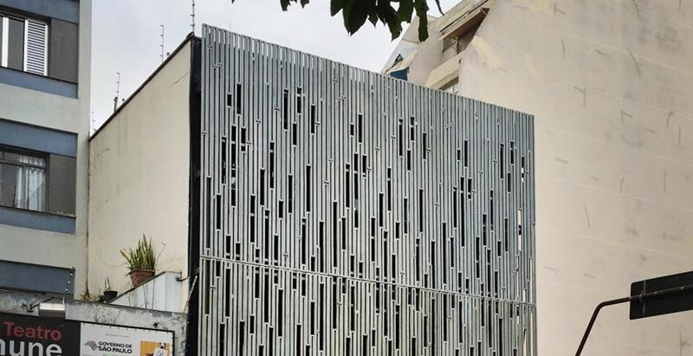

Fonte: [<http://stone.ind.br/ductal.shtml>](http://stone.ind.br/ductal.shtml)

Figura 2 – Detalhe da fachada do mesmo edifício da Figura 1.

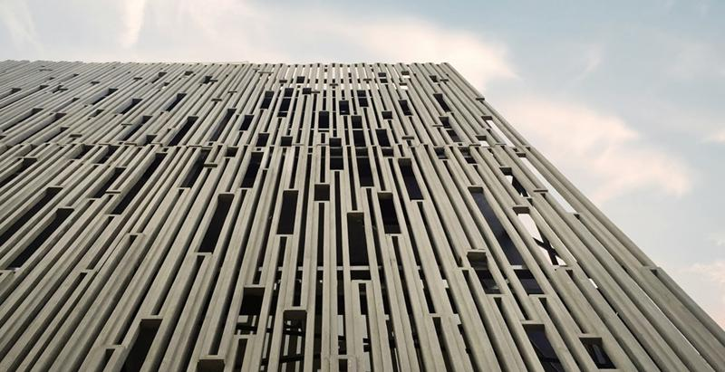

Fonte: [<http://stone.ind.br/ductal.shtml>](http://stone.ind.br/ductal.shtml)

16 Capítulo 5. Concreto de ultra alto desempenho (CUAD)

Figura 3 – Fachada executada com CUAD. Japan House, na Avenida Paulista, São Paulo - SP.

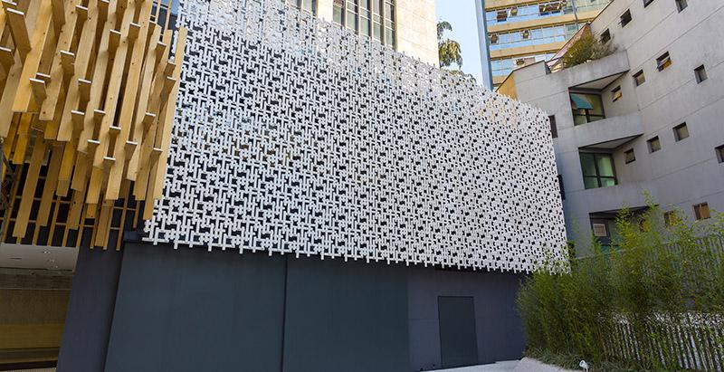

Fonte: [<http://stone.ind.br/ductal.shtml>](http://stone.ind.br/ductal.shtml)

Figura 4 – Detalhe da mesma fachada da Figura 3

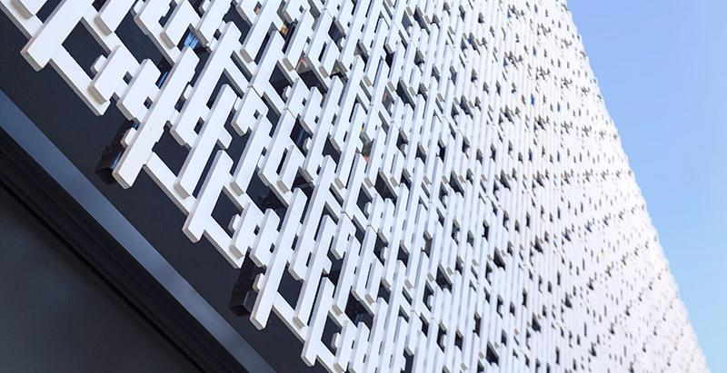

Fonte: [<http://stone.ind.br/ductal.shtml>](http://stone.ind.br/ductal.shtml)

|  |  |
| --- | --- |
| 5.3. CUAD disponível no mercado | 17 |
|  |  |

Figura 5 – Ponte Pulaski Skyway, New Jersey, EUA. Construída com CUAD.

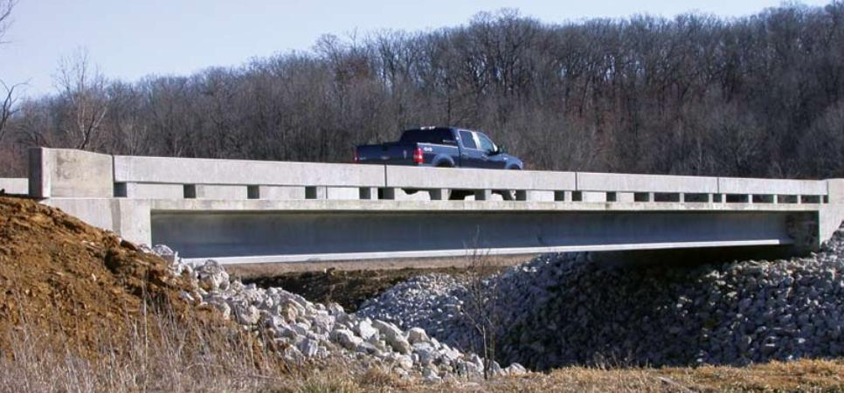

Fonte: [<http://aspirebridge.com>](http://aspirebridge.com)

18 Capítulo 5. Concreto de ultra alto desempenho (CUAD)

5.4 Definição do CUAD

A AFGC (2002, p. 7, tradução nossa) define CUAD da seguinte maneira:

"Concreto de ultra alto desempenho reforçado com fibras" se refere a materiais com matriz cimentícia e características de resistência à compressão que excedem 150 MPa, possivelmente chegando a 250 MPa, e contendo fibras de aço para atingir comportamento dúctil sob tensão e, se possível, dispensar o uso de armadura passiva (não protendida). Também pode conter polímeros.

E estas são as diferenças entre o CUAD e o concreto de alto de desempenho (CAD):

Resistência a compressão maior que 150 MPa;

Uso sistemático de fibras, assegurando que o material não seja quebradiço e modificando os requisitos convencionais para reforço com armadura pas-siva/ativa;

Maior uso de aglomerante e seleção especial de agregados.

Desse modo, podemos definir que CUAD é um compósito composto de aglomerante, agregado miúdo, fibras (metálicas, naturais ou sintéticas) que, ao contrário do concreto con-vencional, é capaz de suportar grandes cargas de compressão e possui comportamento dúctil, devido às fibras adicionadas ao compósito. Caracteriza-se também pela alta quantidade de aglomerante, baixa relação água/aglomerante (o que garante um material de alta densidade) baixa porosidade (Figura 8), microestrutura extremamente cerrada e cura térmica a elevadas temperaturas. Por conta disso, este material possui uma elevada durabilidade, pois possui baixa permeabilidade para cloridos (composto químico extremamente corrosivo para concreto), grande resistência a congelamento-descongelamento e grande resistência a ataques de ácidos e sulfatos (RESPLENDINO, 2011, p. 7-11).

Segundo o CBI Betonginstitutet (2016), pode-se dizer, resumidamente, que o CUAD é composto de (Figura 6):

cimento;

fíler (quartzo, pó de cinza, escória); areia;

água;

superplastificante;

fibras (metálicas ou poliméricas).

E caracteriza-se por:

baixa relação água/aglomerante;

alta dosagem de superplastificante;

|  |  |
| --- | --- |
| 5.4. Definição do CUAD | 19 |
|  |  |

auto adensamento;

microestrutura densa (Figura 7); cura térmica.

* importante notar que o cimento não é o único aglomerante que pode ser utilizado para fazer o CUAD. Pesquisas recentes mostram que alternativas como geopolímeros e pó de vidro podem substituí-lo na mistura dos materiais, os quais podem ser até mais sustentáveis e baratos que o cimento (GOLDONI, 2014) (SOLIMAN; TAGNIT-HAMOU, 2016).

Figura 6 – Materiais que compõem o CUAD.

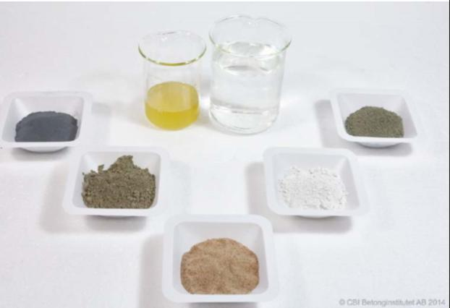

Fonte: CBI Betonginstitutet (2016)

Tipicamente, o CUAD resiste a solicitações de compressão de 200 MPa e à ruptura dúctil de 10 a 15 MPa. Ainda é capaz de suportar deformação e carregamentos de flexão e tensão mesmo após a fissuração inicial do concreto, devido à dissipação de energia do material ser maior devido à sua microestrutura densa (GUNES et al., 2012, p. 1).

Segundo Tutikian, Isaia e Helene (2011, p. 30-31), o CPR é o CUAD que possui a maior dedicação dos centros de pesquisa. É sobre essa variedade de CUAD que este trabalho se concentra.

20 Capítulo 5. Concreto de ultra alto desempenho (CUAD)

Figura 7 – Comparação entre a microestrutura dos agregados no concreto padrão x CUAD.

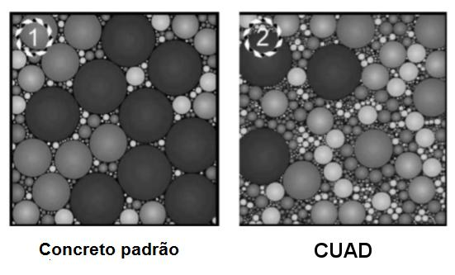

Fonte: CBI Betonginstitutet (2016)

Figura 8 – Porosidade do CUAD em relação ao concreto convencional.

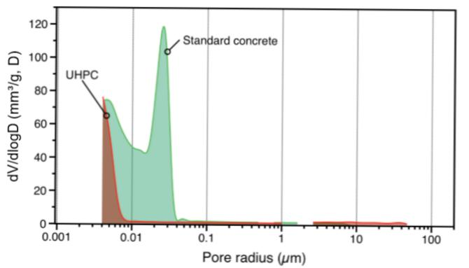

Fonte: CBI Betonginstitutet (2016)

|  |  |
| --- | --- |
| 5.4. Definição do CUAD | 21 |
|  |  |

1. Princípios básicos do CPR

Tutikian, Isaia e Helene (2011, p. 31) afirma que a “ideia básica desse novo tipo de concreto foi eliminar os inconvenientes dos agregados graúdos [...] como as possíveis oclusões ou vazios internos, eliminação da zona de transição e aumento da superfície do esqueleto granular”. O seguinte excerto explica melhor suas características:

Pelo efeito da maior superfície específica, a distribuição das cargas incidentes sobre os grãos é mais homogênea, diminuindo a concentração de tensões em eventual falha da microestrutura, assim, aumentando a resistência última do material. Sabe-se que, quanto menor a dimensão dos grãos, maior é a superfície específica, maior a reatividade química e ligações secundárias pelas forças de van der Waals (ligações de superfície) e mais elevada é a homogeneidade do material. Dessa forma, os grãos de agregados finos não ficam em contato um com os outros, evitando as tensões de contato e possíveis falhas nesses locais (TUTIKIAN; ISAIA; HELENE, 2011, p. 30).

Aïtcin (2000 apud TUTIKIAN; ISAIA; HELENE, 2011, p. 32) resume o conceito do CPR em três princípios básicos:

Aumento da homogeneidade do material pela eliminação das partículas grossas, limitação da areia para prevenir que entrem em contato entre si na pasta endurecida, melhoria nas propriedades mecânicas da pasta de cimento hidratada e eliminação da zona de transição nas interfaces pasta/agregados;

Aumento da compacidade pela otimização das dimensões dos grãos dos pós da mistura e, quando possível, pela compressão exercida durante o endurecimento; Refinamento da microestrutura da pasta hidratada por tratamento de calor.

Vanderlei e Giongo (2011) definem os princípios para obtenção do CPR da seguinte

forma:

eliminação dos agregados graúdos para aumentar a homegeinidade;

compressão do material durante o preparo (antes e durante a concretagem, diminuindo a incorporação de ar, removendo o excesso de água e compensando a retração química) e/ou otimização da distribuição granulométrica dos agregados miúdos de modo a aumentar a densidade do material;

cura térmica para fortalecer a microestrutura;

uso de fibras ou tubos metálicos preenchidos com CPR para aumentar a ductilidade;

Do ponto de vista da granulometria dos agregados que compõem o CPR (diâmetro máximo de 0,2 mm), ele deveria ser considerado uma argamassa, mas convencionou-se chamá-lo de concreto devido ao desempenho exibido pelo material (TUTIKIAN; ISAIA; HELENE, 2011, p. 31).

22 Capítulo 5. Concreto de ultra alto desempenho (CUAD)

5.4.2 Dosagem do CPR

Vanderlei e Giongo (2011) demonstram que a indústria brasileira já produz os materiais necessários para obtenção do CPR. Assim como Tutikian, Isaia e Helene (2011), recomendam o uso de cimento CPV ARI. A dosagem de CPR proposta por Vanderlei e Giongo (2011) é mostrada na Tabela 2.

Tabela 2 – Dosagem para concretos de pós reativos.

|  |  |  |
| --- | --- | --- |
| Material | Relação (em massa) | Consumo kg=m3 |
|  |  |  |
| Cimento | 1 | 874 |
|  |  |  |
| Areia | 1,101 | 962 |
|  |  |  |
| Pó de quartzo | 0,235 | 205 |
|  |  |  |
| Sílica ativa | 0,246 | 214 |
|  |  |  |
| Superplastificante (3%) | 0,030 | 26 |
|  |  |  |
| Água (a/c = 0,18) | 0,180 | 157 |
|  |  |  |

Fonte: Vanderlei e Giongo (2011, p. 119).

Nota: Recomenda-se o uso de água de amassamento de baixa tempera-tura, pré cura térmica de 2 dias e cura térmica de 24 horas a uma temperatura de 80 C.

É importante notar que a dosagem Vanderlei e Giongo (2011) é condizente com a realidade brasileira, portanto difere da utilizada por outros estudos internacionais, em virtude da diferença geográfica.

A adição de fibras é o fator determinante na resistência à tração na flexão do CPR, que passam a influenciar este fator em uma taxa a partir de 1% (VANDERLEI; GIONGO, 2011, p. 138). A Figura 9 mostra a influência da taxa de fibras na resistência à tração na flexão do CPR observada nos corpos de prova moldados pelos autores.

Ainda não existe uma consolidação de como deve ser feito o estudo de dosagem do CPR. Vanderlei (2004, p. 42) e Christ (2014, p. 32) informam que métodos matemáticos de empacotamento de partículas têm bastante êxito tarefa.

|  |  |
| --- | --- |
| 5.5. Sustentabilidade e custo-benefício | 23 |
|  |  |

Figura 9 – Influência da taxa de fibras na resistência à tração na flexão do CPR.

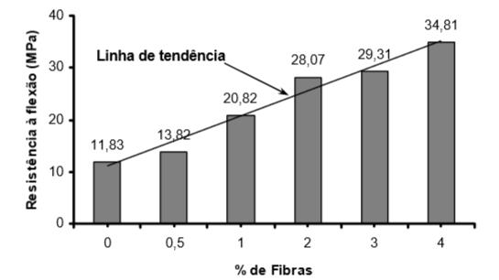

Fonte: Vanderlei e Giongo (2011, p. 138)

1. Sustentabilidade e custo-benefício

Segundo Racky (2004, p. 797, tradução e grifo nosso)

O custo-benefício sempre foi a maior exigência dos engenheiros civis nos processos de projeto, planejamento e construção. A partir da década de 1990, o princípio da sustentabilidade foi incluído, de modo a atender às demandas sociais, fazendo com que o custo-benefício deixasse de se preocupar apenas com fatores puramente de otimização econômica e passasse a integrar fatores so-ciais e ecológicos. Custo-benefício e sustentabilidade não são mutuamente excludentes. Pelo contrário, custo-benefício é um componente integral do conceito de sustentabilidade.

Racky (2004) demonstra que o consumo energético (fabricação, transporte, etc.) do ciclo produtivo do CUAD, se comparado de maneira bruta, é maior que o do concreto convencional, culminando na liberação de gases poluentes e potenciais danos ambientais. Mas isso não leva em consideração que o CUAD abre novas possibilidades de projeto ao viabilizar a construção de estruturas mais leves esbeltas, além de aumentar o espaço útil destas construções. Levando isso em consideração, tem-se resultados animadores, onde ocorre uma economia energética entre 58% e 74%. É importante salientar as limitações do estudo, que faz essa comparação em relação a pilares de concreto convencional e pilares feitos com CUAD.

Racky (2004, p. 801) ainda aponta outros benefícios:

diminuição do uso de concreto; quantidades menores armadura;

24 Capítulo 5. Concreto de ultra alto desempenho (CUAD)

menor área de formas.

O que, consequentemente, leva à uma otimização do tempo de construção, ou seja, diminuição do custo e dos prazos de entrega da obra.

Racky (2004, p. 803) ainda aponta uma economia a longo prazo, que inclui a manutenção, reparo e demolição da construção.

5.6 Panorama do CUAD

Historicamente, podemos observar uma relação muito próxima entre a tecnologia exis-tente e os materiais disponíveis para construção e a arquitetura das construções. Ainda que o CUAD seja chamado de “concreto”, trata-se de um material completamente novo, exigindo um novo olhar sobre como ele deve ser utilizado nas construções. Não faz nenhum sentido utilizar um material com desempenho tão elevado do mesmo modo que utilizamos o concreto convencional. A popularidade de um material é diretamente afetada pelo seu custo. Assim como a produção de aço foi revolucionada pela Bessemer and Open Hearth Steel na década de 1850, produzindo aço em grande escala a preços acessíveis, fazendo com que as pessoas passassem a utilizá-lo nas construções, o CUAD também precisa passar por um processo similar, de modo que essa tecnologia possa ser trazida a aplicações populares (TANG, 2004, p. 9).

25

6 Ponte Jakway Park

1. Introdução

Buchanan, no estado de Iowa, EUA é um município predominantemente rural. Keierleber (2017) mostra que as pontes da cidade são muito antigas (muitas construídas entre 1870-1914) e já não são capazes de atender a demanda de veículos atuais (Figura 10 e Figura 11).

Como parte de um programa de pesquisa e financiamento através de um programa de construção de pontes inovadoras do governo dos EUA, o município decidiu trocar a velha ponte Jakway Park por uma ponte de CUAD seção p, desenvolvida pelo Instituto de Tecnologia de Massachusetts (MIT) e pelo Laboratório Turner-Fairbank da Administração Federal de Rodovias (FHWA) (KEIERLEBER; BIERWAGEN; WIPF, 2010).

Figura 10 – Acidente em ponte de madeira em Buchanan.

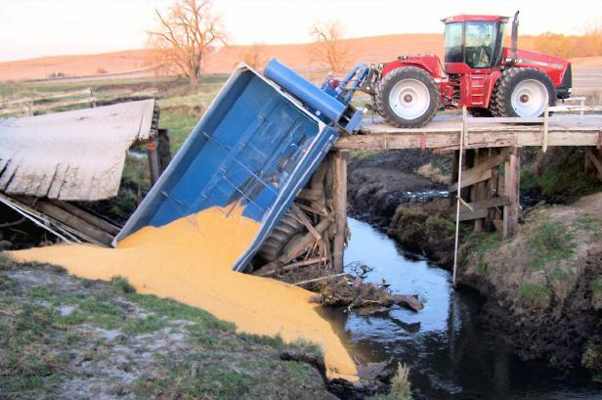

Fonte: Keierleber (2017)

26 Capítulo 6. Ponte Jakway Park

Figura 11 – Acidente em Buchanan.

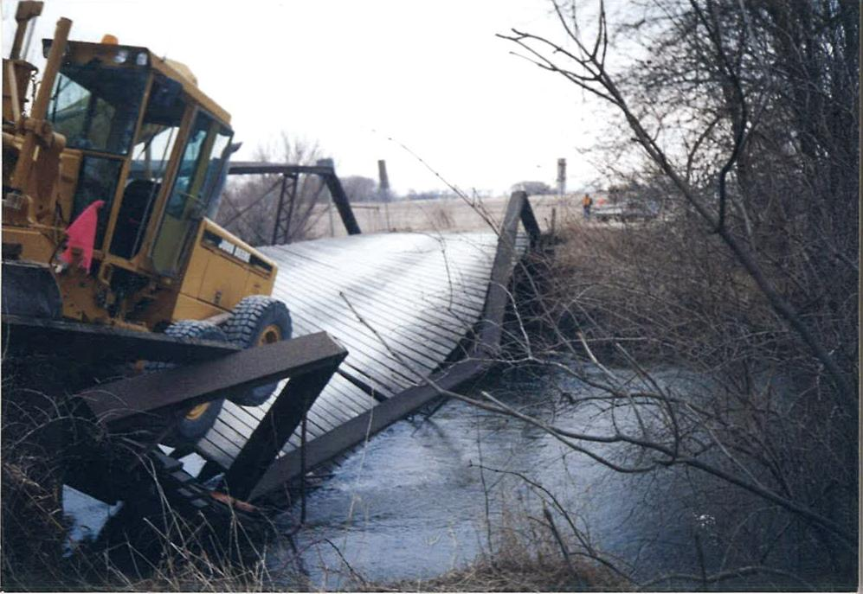

Fonte: Keierleber (2017)

6.2 Tabuleiro integral de seção p

O desenvolvimento da seção p começou a ser desenvolvido em 2003 no MIT. O projeto foi otimizado para aproveitar a superior resistência do CUAD para tensão, cisalhamento e compressão, usando a mínima área possível no corte transversal. A primeira geração da seção p (Figura 12) falhou nos testes de carregamento, levando os pesquisadores a iterar o projeto (ROUSE et al., 2011, p. 4). Entre os problemas encontrados,eira geração oferecia um tabuleiro de baixa rigidez, um preocupante comportamento de fissuração com cargas de serviço e problemas na distribuição da carga lateral entre as vigas adjacentes (GRAYBEAL, 2009 apud ROUSE et al., 2011, p. 1).

A segunda geração da seção p (Figura 13) resolveu os problemas da primeira, sem mudar drasticamente seu desenho, até por questões de economia e reaproveitamento das formas. Com o auxílio do Centro de Engenharia de Pontes (BEC1) da Universidade do Estado de Iowa (ISU2), foi criado um modelo de elementos finitos em 3D no programa ANSYS (Figura 14). Diversos modelos foram analisados para atender às mudanças necessárias e chegar ao desenho final da da nova seção p.

Na parte inferior das vigas foi instalado um diafragma metálico, adicionando algum grau de restrição rotacional global no fim das vigas (ROUSE et al., 2011, p. 7). Cada seção tem uma

* Bridge Engineering Center
* Iowa State University

|  |  |
| --- | --- |
| 6.2. Tabuleiro integral de seção p | 27 |
|  |  |

área de 0,555 m2 e um peso próprio de 13,63 kN/m (ROUSE et al., 2011, p. 8).

Para o dimensionamento das seções que foram utilizadas na construção, limitou-se a resistência a compressão a 148 MPa, por conta do método utilizado para misturar o concreto, o qual foi feito diretamente dentro do caminhão betoneira. Houve o temor que as fibras não se espalhassem da maneira correta, por isso ocorreu essa limitação (ROUSE et al., 2011, p. 8).

Tabela 3 – Valores de projeto das propriedades materiais do CUAD.

|  |  |  |
| --- | --- | --- |
| Propriedade |  | Valor (MPa) |
|  |  |  |
|  |  |  |
| Módulo de elasticidade à liberação |  | 39,990 |
|  |  |  |
| Módulo de elasticidade final |  | 53,780 |
|  |  |  |
| Resistência de compressão nominal à liberação |  | 86 |
|  |  |  |
| Resistência de compressão nominal final |  | 148 |
|  |  |  |
| Resistência nominal à tração final |  | 8,3 |
|  |  |  |
| Perda de protensão permitida no escoamento | 51,7 | (60% de 86,16 MPa) |
|  |  | |
| Perda de protensão permitida no serviço | 89 (60% de 148,33 MPa) | |
|  |  |  |
| Tensão de tração permitida no serviço | 5,8 | (70% de 8,30 MPa) |
|  |  |  |

Fonte: Rouse et al. (2011, p. 10).

Figura 12 – Primeira geração da seção p.

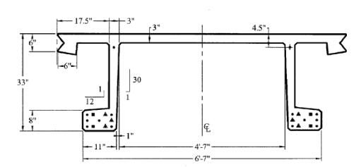

Fonte: Keierleber et al. (2007, p. 5)

28 Capítulo 6. Ponte Jakway Park

Figura 13 – Segunda geração da seção p.

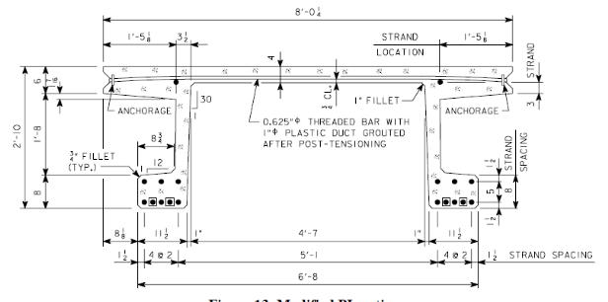

Fonte: Keierleber et al. (2007, p. 10)

Figura 14 – Modelo da seção p no ANSYS.

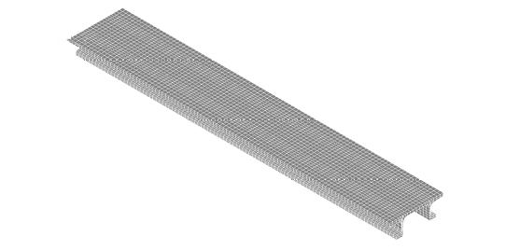

Fonte: Rouse et al. (2011, p. 6)

|  |  |
| --- | --- |
| 6.3. Construção | 29 |
|  |  |

1. Construção

A fornecedora do CUAD utilizado na obra (Lafarge) vende a mistura pronta do concreto. Para fazer o concreto, foi-se utilizado um caminhão betoneira, misturando o material cimentício, gelo e superplastificantes. Após a homegeinização do concreto, foram adicionadas as fibras de aço com uma peneira, afim de evitar seu agrupamento. Seguiu-se a transferência do CUAD para as formas Figura 15 e cura térmica a vapor a 90 C por 48 horas (Figura 16) (ROUSE et al., 2011, p. 17).

Em seguida, as peças foram transportadas para o local da construção. As seções ad-jacentes foram conectadas com barras de 25 mm, posicionadas a cada 45,7 cm e grauteadas (Figura 17, Figura 18 e Figura 19). Para a protensão, foram utilizados 22 cabos de 15 mm de diâmetro (Figura 20). Desses, 18 foram colocados no bulbo na base das vigas, e tensionados a uma força de 3407 kN. Os outros 4 foram colocados no tabuleiro e tensionados a 756 kN. Difragmas metálicos foram instalados na parte inferior das vigas (Figura 21 e Figura 22).

Barras de 15 mm foram posicionadas na parte de baixo do tabuleiro, como reforço de flexão transversal. A instalação foi feita com o auxílio de gruas (Figura 23).

A ponte Jakway Park (Figura 24) foi construída num intervalo de 52 dias, sendo inaugu-rada no dia 26 de novembro de 2008.

Figura 15 – Moldagem da seção p.

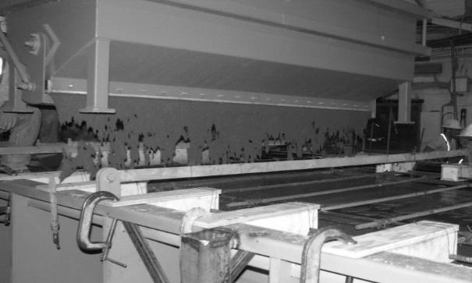

Fonte: Rouse et al. (2011, p. 17)

30 Capítulo 6. Ponte Jakway Park

Figura 16 – Cura térmica a vapor.

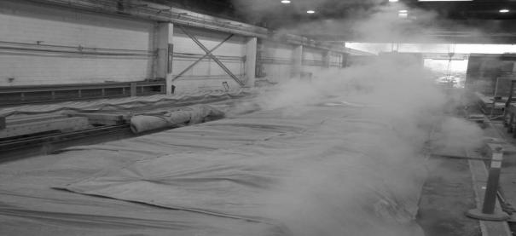

Fonte: Rouse et al. (2011, p. 18)

Figura 17 – Vista em corte.

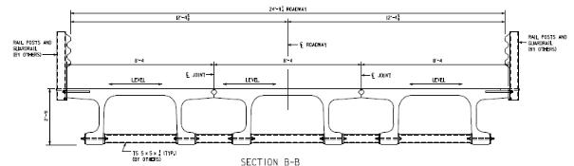

Fonte: Keierbeler (2008 apud ROUSE et al., 2011, p. 16)

|  |  |
| --- | --- |
| 6.3. Construção | 31 |
|  |  |

Figura 18 – Detalhamento das juntas longitudinais da seção p.

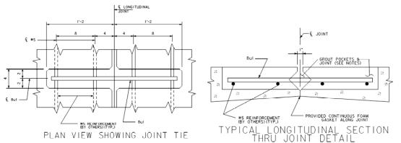

Fonte: Rouse et al. (2011, p. 15)

Figura 19 – Grauteamento das juntas longitudinais.

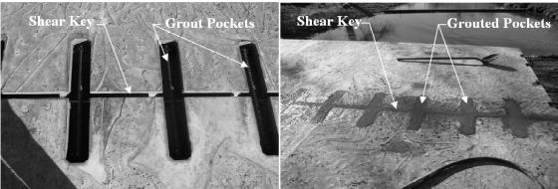

Fonte: Rouse et al. (2011, p. 15)

32 Capítulo 6. Ponte Jakway Park

Figura 20 – Detalhe da protensão.

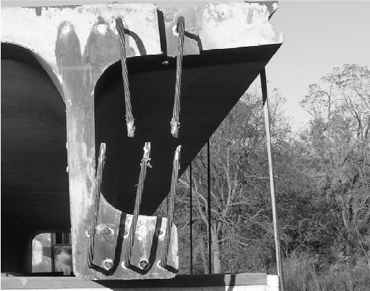

Fonte: Rouse et al. (2011, p. 16)

Figura 21 – Detalhamento do diafragma.

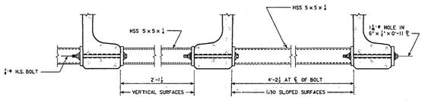

Fonte: Rouse et al. (2011, p. 14)

|  |  |
| --- | --- |
| 6.3. Construção | 33 |
|  |  |

Figura 22 – Diafragma instalado entre as vigas de uma mesma seção e entre as vigas de seções adjacentes.

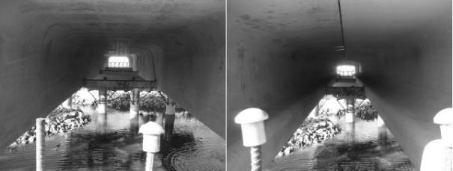

Fonte: Rouse et al. (2011, p. 14)

Figura 23 – Instalação dos elementos estruturais.

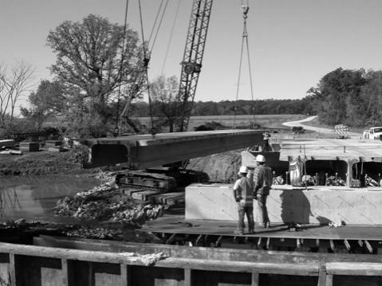

Fonte: Rouse et al. (2011, p. 18)

34 Capítulo 6. Ponte Jakway Park

Figura 24 – Ponte Jakway Park. Apenas o trecho do vão central é feito de CUAD.

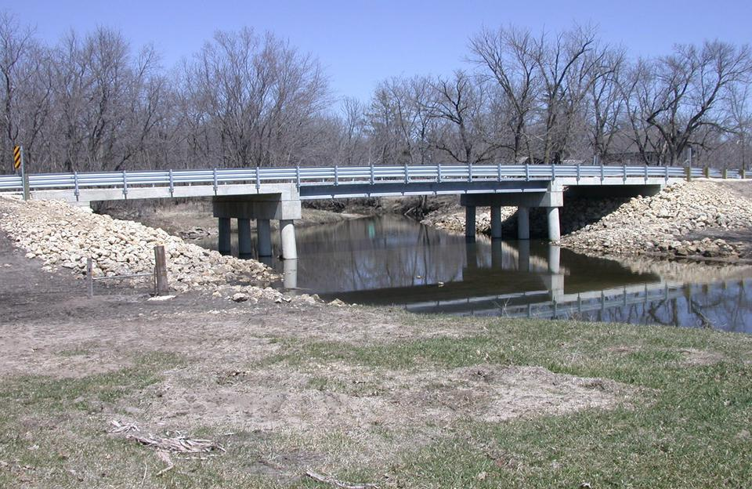

Fonte: Keierleber (2017)

35

* Projeto de uma ponte de concreto armado
  1. Objetivo

Projetar a superestrutura de uma ponte apoiada sobre duas vigas de concreto armado. O projeto terá a mesma largura e comprimento da seção feita com CUAD da ponte Jakway Park, de modo a comparar as características do projeto de descobrir vantagens e desvantagens acerca da escolha de cada um dos métodos no estudo de caso.

1. Escopo

Normas brasileiras serão utilizadas para este dimensionamento, mas deixando claro as disparida- des entre as normas brasileira e as normas estadunidenses, afim de tornar a comparação mais transparente.

1. Fundamentos para um projeto de pontes

Troitsky (2000, p. 29, tradução nossa) afirma que um projeto de pontes é um problema complexo de engenharia, o qual envolve diversos fatores, como o sistema da ponte, materiais, dimensões, fundações, estética, paisagem local e ambiente.

Na fase preliminar, o projetista analisa todos os fatores baseado em sua própria criati-vidade, experiência, conhecimento e capacidade de inovação (a parte artística do projeto). Em seguida, ocorre o refinamento do projeto de acordo com os aspectos econômicos e práticos que a obra exige. Depois que todas as exigências estéticas e funcionais são definidas, parte-se para a fase final do projeto, que requer um estudo e análise detalhada da estabilidade da ponte e seu comportamento estrutural (TROITSKY, 2000, p. 30).

Um projeto de pontes envolve uma enorme quantidade de dados e diversos outros fatores, mas por questões de brevidade, a definição acima é suficiente para o desenvolvimento deste trabalho.

1. Definição: pontes e obras de arte

Primeiramente, é preciso deixar claro que pontes e obras de arte são termos intercam-biáveis. Segundo Troitsky (2000, p. 29, tradução nossa), a caracterização de pontes como obras de arte se deve à mescla de arte com embasamento técnico, necessários para sua concepção.

36 Capítulo 7. Projeto de uma ponte de concreto armado

Estruturalmente falando, pontes, viadutos e passarelas possuem processos basicamente idênticos de concepção e construção. Pfeil (1979, p. 1) as define da seguinte forma (grifo nosso):

Denomina-se ponte a obra destinada a transposição de obstáculos à continui-dade do leito normal de uma via, tais como rios, braços de mar, vales profundos, outras vias, etc. Quando a ponte tem por objetivo a transposição de vales, outras vias ou obstáculos em geral não constituídos por água é, comumente, denominada viaduto.

A NBR 7188 (ABNT, 2013, p. 1, grifo do autor) dá a seguinte definição:

ponte

estrutura sujeita a ação de carga em movimento com posicionamento variável, aqui chamada de carga móvel, utilizada para transpor obstáculo natural (rio, córrego, vale, etc.)

[...] viaduto

estrutura para transpor obstáculo artificial (avenida, rodovia, etc.)

[...] passarela

estrutura longilínea, destinada a transpor obstáculos naturais e/ou artificiais exclusivamente para pedestres e/ou ciclistas.

Estas obras de arte ainda podem ser divididas em duas categorias: obras de arte correntes (OAC) e obras de arte especiais (OAE). OAC são construções que possuem um projeto padrão, enquanto OAE são construções cujo projeto é específico para cada caso (FRANÇA, 2011).

1. Classificação de pontes

A depender dos critérios do observador, uma ponte pode ser classificada de diferentes maneiras (PFEIL, 1979, p. 3). Neste trabalho essas obras de arte foram classificadas conforme a natureza do tráfego, que pode ser rodoviária, ferroviária e rodoferroviária, além das que se destinam apenas para pedestres: as passarelas.

1. Elementos constituintes

Pfeil (1979, p. 1) divide a ponte em três partes principais:

infraestrutura: trata-se da fundação, o elemento estrutural que transmite ao solo ou rocha os esforços vindos da mesoestrutura;

mesoestrutura: comumente são os pilares, os elementos estruturais que recebem os esforços da superestrutura;

superestrutura: conforme a finalidade da construção, constitui a parte útil, composta de lajes, vigas principais e secundárias.

|  |  |
| --- | --- |
| 7.4. Definição: pontes e obras de arte | 37 |
|  |  |

Um ponte ainda pode possuir encontros: elementos estruturais responsáveis por receber o empuxo de aterros de acesso, evitando sua transmissão aos outros elementos da ponte. São extremamente variáveis e não são necessários em todas as obras de arte (PFEIL, 1979, p. 1)

Figura 25 – Vista de uma ponte mostrando seus principais elementos constituintes.

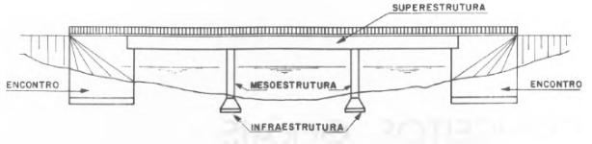

Fonte: Pfeil (1979, p. 2)

7.4.3 Referências normativas

DNER (1996), no Manual de Projeto de Obras de Arte Especiais determina o uso das seguintes normas brasileiras para o desenvolvimento de projetos de pontes (a lista foi atualizada conforme as últimas normas publicadas pela ABNT e NBR 7189, NBR 7197 e a NBR 10839 foram omitidas por terem sido canceladas e/ou substituídas):

NBR 6118:2014 - Projeto de estruturas de concreto - Procedimento;

NBR 7187:2003 - Projeto de pontes de concreto armado e de concreto protendido - Procedimento;

NBR 7188:2013 - Carga móvel rodoviária e de pedestres em pontes, viadutos, passa-relas e outras estruturas;

NBR 7190:1997 - Projeto de estruturas de madeira;

NBR 8800:2008 - Projeto de estruturas de aço e de estruturas mistas de aço e concreto de edifícios;

NBR 7191:1982 - Execução de desenhos para obras de concreto simples ou armado; NBR 6122:2010 - Projeto e execução de fundações;

NBR 6123:1988 - Forças devidas ao vento em edificações; NBR 6297:1983 - Levantamento geotécnico;

NBR 8681:2003 - Ações e segurança nas estruturas - procedimento;

NBR 9062:2017 - Projeto e execução de estruturas de concreto pré-moldado;

38 Capítulo 7. Projeto de uma ponte de concreto armado

NBR 7480:2007 - Aço destinado a armaduras para estruturas de concreto armado - Especificação;

NBR 7482:2008 - Fios de aço para estruturas de concreto protendido - Especificação; NBR 7483:2008 - Cordoalhas e aço para estruturas de concreto protendido - Especifi-

cação.

1. Dados necessários para um projeto de obras de arte

Muitos dados são necessários para se projetar uma obra de arte. Leonhardt (1979, p. 19) cita alguns:

1. Planta da situação [...];
2. Seção longitudinal [...];
3. Largura da ponte [...];
4. Condições das fundações [...];
5. Condições locais [...];
6. Condições meteorológicas e ambientais [...];
7. Estética e meio ambiente [...];
8. Exigências relativas ao ambiente [...].

Também é imprescindível que o projetista visite o local ou pelo menos tenha acesso a fotos de altíssima qualidade (LEONHARDT, 1979, p. 19).

1. Ações consideradas em pontes

No Brasil, os carregamentos e esforços atuantes utilizados para o projeto de pontes é fixado pela ABNT (Associação Brasileira de Normas Técnicas). Desse modo, a NBR 7187 (ABNT, 2003, p. 3) define ações como as causas que provocam o aparecimento de esforços ou deformações nas estruturas e as divide em três categorias:

1. permanentes;
2. variáveis;
3. excepcionais.

Mason (1977 apud HOSS, 2014, p. 36) lista as principais ações a que uma ponte é solicitada:

1. Carga permanente. É avaliada com base no peso específico do concreto armado ou protendido, [...], além do peso de outros elementos, tais como pavimentação, guarda-corpos, guarda-rodas, [...];
2. Carga móvel. É fixada de acordo com o tipo de ponte e a classe de rodovia ou ferrovia. [...];
3. Impacto vertical e impacto lateral. As cargas móveis produzem efeitos dinâ-micos diversos, em consequência de sua própria mobilidade, irregularidades da pista, etc.;

|  |  |
| --- | --- |
| 7.5. Características do concreto a ser utilizado | 39 |
|  |  |

1. Força longitudinal. A força longitudinal é devida à frenagem e à aceleração dos veículos ou trens sobre as pontes. [...];
2. Força centrífuga. Nas pontes em curva, a carga móvel transmite à ponte uma força centrífuga [...];
3. Vento. Incide transversalmente sobre a ponte e a carga móvel, sendo o seu efeito avaliado através de pressões por unidade de área, [...];
4. Efeitos térmicos, atrito nos apoios, empuxos, movimento das fundações, etc.

Deverão ser considerados, em cada caso, de acordo com as condições especiais da obra.

Este trabalho visa apenas dimensionar a superestrutura da ponte, portanto só serão consi-deradas as ações permanentes e móveis. As ações de empuxo, variação de temperatura, vento, frenagem e aceleração não são levadas em conta ao se lidar com a superestrutura (ANDRADE, 2010).

1. Características do concreto a ser utilizado

A NBR 6118 (ABNT, 2014, p. 17) estabelece o uso de quatro classes de agressividade ambiental (CAA): fraca, moderada, forte e muito forte. A ponte deste trabalho se encaixa na CAA I, agressividade fraca e ambiente rural, portanto o risco de deterioração da estrutura é insignificante.

A partir da definição da CAA, a NBR 6118 (ABNT, 2014, p. 18-20 ) determina a relação água/cimento do concreto a ser utilizado, bem como o cobrimento nominal da armadura. Conforme a recomendação, esta ponte deverá utilizar um concreto com relação água/cimento leq 0,65 e fck geq 20 MPa (concreto classe 20). Para a ponte em questão, o cobrimento nominal da laje (tabuleiro da ponte) deverá ser de 20 mm. este trabalho, opta-se por utilizar um concreto com fck = 30 MPa (concreto classe C30). Estas definições estão resumidas na Tabela 4.

Tabela 4 – Definições da construção.

|  |  |  |  |
| --- | --- | --- | --- |
| Classe de agressividade | Relação | Cobrimento nominal da laje | Classe do |
| ambiental | água/cimento | (mm) | concreto |
|  |  |  |  |
|  |  |  |  |
| I | 0,65 | 20 | C30 |
| Fonte: elaborado pelo autor. |  |  |  |

1. Pré-dimensionamento da laje

Para estimar a espessura da laje, Leonhardt (1979, p. 53) recomenda, primeiramente, definir o seu índice de esbeltez. Pretti (1995, p. 39) o define como "a distância aproximada entre

40 Capítulo 7. Projeto de uma ponte de concreto armado

os pontos de momento nulo do diagrama de momentos provocado pela carga permanente"dividido pela altura da seção transversal. Este índice é calculado conforme a Equação 7.1

|  |  |  |  |
| --- | --- | --- | --- |
| Ie = | ` |  | (7.1) |
| h | |
|  |  |

Onde:

Ie = índice de esbeltez;

` = distância aproximada entre os pontos de momento nulo do diagrama de momentos provocado pela carga permanente;

h = altura da seção transversal.

Para o projeto em questão, uma ponte de laje maciça bi apoiada, o valor de ` coincide com o valor do vão teórico. Leonhardt (1979, p. 54) recomenda que o índice de esbeltez de uma ponte de laje maciça de concreto armado classe 45 deve variar entre 15 e 22. Considerando o índice de esbeltez máximo, a altura de laje a ser utilizada deve ser igual a 71 cm1.

7.7 Ações permanentes

A NBR 7187 (ABNT, 2003, p. 4) define ações permanentes como “Ações cujas intensi-dades podem ser consideradas como constantes ao longo da vida útil da construção[, incluindo] as que crescem no tempo, tendendo a um valor limite constante”.

Além do peso próprio da laje e da pavimentação, a NBR 7187 (ABNT, 2003, p. 4) deter-mina que deve ser considerada uma carga adicional de 2 kN/m2, para um futuro recapeamento. A Tabela 5 resume os carregamentos permanentes distribuídos da ponte.

Para efeito de cálculo, considera-se que a laje é um elemento isotrópico, e suas so-licitações são calculadas com a teoria elástica das lajes Pretti (1995, p. 41). Neste trabalho, optou-se por utilizar as tabelas publicadas por Rüsch (1965), de modo a se calcular os valores dos momentos fletores e esforços cortantes, já que as normas brasileiras de cargas rodoviárias adotam o mesmo carregamento das normas alemãs, para o qual as tabelas foram feitas. A partir das tabelas, podemos adquirir os maiores valores dos carregamentos em suas posições mais desfavoráveis. Para automatizar o uso das tabelas de cálculo, foi utilizado o programa freeware

T-Rüsch (SERAPIÃO; KHOURI, 2015).

Para calcular os esforços permanentes através das tabelas de Rüsch, além de definir as condições de apoio, é preciso definir os valores das seguintes variáveis:

`x: direção principal da placa (direção dos momentos máximos);

* Resolvendo a Equação 7.1 para h:

|  |  |  |  |  |
| --- | --- | --- | --- | --- |
| ` | |  | 15;6 |  |
| h = |  | ! h = | 22 | = 0;709 |
| Ie |

|  |  |
| --- | --- |
| 7.7. Ações permanentes | 41 |
|  |  |

Tabela 5 – Peso específico, espessura e carregamentos distribuídos dos elementos da ponte.

|  |  |  |  |
| --- | --- | --- | --- |
| Elemento | Peso específico (kN/m3) | Espessura (m) | Carregamento distribuído (kN/m2) |
|  |  |  |  |
| Laje | 25 a | 0,71 | 17,75 |
| Pavimentação | 24 b | 0,1 c | 2,40 |
| Sobrecarga | - | - | 2 d |
| Total | - | - | 22,15 |
|  |  |  |  |

Fonte: elaborado pelo autor.

Notas:

a Conforme NBR 6118 (ABNT, 2014, p. 22). b Conforme NBR 7187 (ABNT, 2003, p. 4). c Conforme Pretti (PRETTI, 1995, p. 103).

* Conforme NBR 7187 (ABNT, 2003, p. 4)

`y: direção ortogonal a `x;

a: espaçamento entre rodas do veículo de cálculo (definido na NBR 7188);

t: largura da distribuição de carga do veículo de cálculo (definido na NBR 7188).

E em seguida determinar as relações `y=`x, `x=a e t=a. A Figura 26 exibe as condições de apoio da laje em questão e a Tabela 6 define as variáveis descritas acima.

Figura 26 – Condições de apoio da laje. A linha cheia informa que a borda é simplesmente apoiada; a tracejada, borda livre.

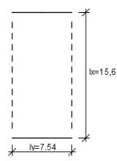

Fonte: elaborado pelo autor

Se os valores das relações acima não existirem nas tabelas, o valor dos coeficientes é calculado por interpolação linear entre os valores disponíveis na tabela. Neste caso, o T-Rüsch faz isso automaticamente.

42 Capítulo 7. Projeto de uma ponte de concreto armado

Tabela 6 – Definição das variáveis.

|  |  |  |  |  |
| --- | --- | --- | --- | --- |
| `x (m) | `y (m) | a (m) | t (m) | Relações |
|  |  |  |  |  |
|  |  |  |  |  |
| 15,6 | 7,54 | 2 | 0,32 | `x=`y = 0;48 |

`x=a = 7;80 t=a = 0;16

Fonte: elaborado pelo autor.

Por fim, o cálculo dos carregamentos permanentes é efetuado conforme a Equação 7.2 e a Equação 7.3 (RÜSCH, 1965, adaptado).

|  |  |
| --- | --- |
| M = k g `x2 | (7.2) |

|  |  |
| --- | --- |
| V = k g `x | (7.3) |

Onde:

M = momento fletor;

V = esforço cortante;

k = coeficiente fornecido nas tabelas de Rüsch; g = carregamento distribuído;

`x = direção principal da placa (direção dos momentos máximos).

1. Momentos fletores e esforços cortantes

A Tabela 7 exibe os resultados dos momentos fletores e das forças cortantes máximas resultantes das ações permanentes sobre a estrutura.

Por questões de economia e racionalização, para que se possa detalhar as armaduras, também é necessário calcular os momentos a cada décima parte do vão (neste caso, a cada 1,5 m). O valor do momento em determinada seção x da laje em estudo pode ser definido conforme a Equação 7.4.

|  |  |  |  |  |
| --- | --- | --- | --- | --- |
| M = V | x |  | g x2 | (7.4) |
|
| smax |  | 2 |  |

Onde:

Ms = momento na seção;

Vmax = esforço cortante máximo;

g = carregamento distribuído.

|  |  |
| --- | --- |
| 7.7. Ações permanentes | 43 |
|  |  |

Tabela 7 – Momentos fletores e esforços cortantes.

|  |  |  |  |  |
| --- | --- | --- | --- | --- |
|  | k * | g (kN/m3) | `x(m) | Resultados |
|  |  |  |  |  |
| Mxm a | 0,125 * |  |  | 673,80 kNm/m |
| Mym b | 0,009 * |  |  |  |
|  |  | 31,65 kNm/m |
| Mxr c | 0,125 * |  |  |  |
| 22,15 | 16,6 | 673,80 kNm/m |
| Vem d | 0,5 ** |  |  |  |
|  |  | 172,77 kN/m |
| Ver e | 0,5 ** |  |  |  |
|  |  | 172,77 kN/m |

Fonte: elaborado pelo autor

Notas:

a Momento fletor da placa na direção x.

b Momento fletor no meio da placa na direção y.

c Momento fletor no meio dos bordos livres da placa na direção x.

d Força cortante no meio dos apoios.

* + Força cortante no canto dos apoios. * Valor extraído da tabela 13 de Rüsch.
* Valor extraído da tabela 99 de Rüsch.
* Valor extraído da tabela 101 de Rüsch.

Para fins de didáticos e de brevidade, optou-se por ignorar a contribuição de esforços

provenientes das barreiras laterais, exigidas para a construção.

44 Capítulo 7. Projeto de uma ponte de concreto armado

7.8 Ações variáveis

A NBR 7187 (ABNT, 2003, p. 5) define as ações variáveis da seguinte forma:

Ações de caráter transitório, que compreendem, entre outras:

1. as cargas móveis;
2. as cargas de construção;
3. as cargas de vento;
4. o empuxo de terra provocado por cargas móveis;
5. a pressão da água em movimento;
6. o efeito dinâmico do movimento das águas;
7. as variações de temperatura.

Conforme o escopo deste trabalho, só será calculado o efeito das cargas móveis (veículos que trafegam sobre a via) sobre a laje, de acordo com as orientações da NBR 7188 (ABNT, 2013).

O cálculo da carga móvel é efetuado conforme a Equação 7.5 e a Equação 7.6.

|  |  |
| --- | --- |
| Q = P CIV CNF CIA | (7.5) |
| q = p CIV CNF CIA | (7.6) |

Onde:

Q = carga móvel concentrada aplicada no nível do pavimento; q = carga móvel estática aplicada no nível do pavimento;

P = carga estática aplicada no nível do pavimento;

CIV = coeficiente de impacto vertical;

CNF = coeficiente de número de faixas;

CIA = coeficiente de impacto adicional.

Os coeficientes citados acima são calculados conforme a Equação 7.7, a Equação 7.8 e a Equação 7.9.

1. Coeficiente de impacto vertical

|  |  |  |  |
| --- | --- | --- | --- |
| CIV = 1;35 | | | para vãos menores que 10,0 m |
|  | 20 |  | (7.7) |
| CIV = 1 + 1;06 |  | | para vãos entre 10,0 m e 200,0 m |
| Liv + 50 |  |

Onde:

|  |  |
| --- | --- |
| 7.8. Ações variáveis | 45 |
|  |  |

Liv = vão da estrutura, em metros; em estruturas em balanço, é o comprimento do próprio balanço; em estruturas de vãos contínuos, é a média aritmética dos vãos.

7.8.2 Coeficiente de número de faixas

|  |  |
| --- | --- |
| CNF = 10;05 (n 2) 0;9 | (7.8) |

Onde:

n = número de faixas.

7.8.3 Coeficiente de impacto adicional

CIA = 1;15 para obras em aço

(7.9)

CIA = 1;25 para obras em concreto ou mistas

7.8.4 Carga móvel rodoviária

A NBR 7188 (ABNT, 2013) define a carga móvel rodoviária da seguinte forma:

A carga móvel rodoviária padrão TB-450 é definida por um veículo tipo de 450 kN, com seis rodas P = 75 kN, três eixos de carga afastados entre si em 1,5 m, com área de ocupação de 18,0 m2, circundada por uma carga uniformemente distribuída constante p = 5 kN/m2 [...].

A Figura 27 ilustra o excerto acima.

46 Capítulo 7. Projeto de uma ponte de concreto armado

Figura 27 – Disposição das cargas estáticas.

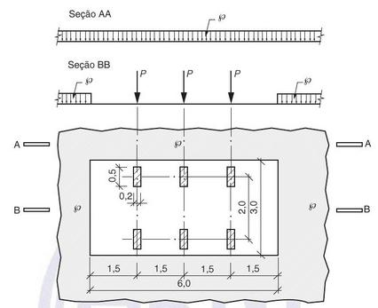

Fonte: NBR 7188 (ABNT, 2013)

1. Momentos resultantes

Os momentos resultantes2 das cargas acidentais obtidos a partir do T-Rüsch são:

Mxm = 80,38 kNm/m

Mym = 453,53 kNm/m

Myr = 503,66 kNm/m

O memorial de cálculo gerado pelo programa T-Rüsch pode ser encontrado no Apên-

dice A

* Veja a Tabela 7 para ver a qual momento cada item dos resultados se refere.

47

* Comparação entre a solução da ponte em CUAD e a solução em concreto armado

A seção p utilizada na ponte Jakway Park é muito mais esbelta e leve se comparada com a solução de concreto armado em laje maciça proposta neste trabalho. O consumo de concreto da laje pode chegar a 84 m3, enquanto as 3 seções p instaladas no vão central da pontes Jakway Park tiveram um consumo de concreto de 8,66 m3, cerca de dez vezes menos. O uso da laje maciça implicaria também na necessidade de moldagem in situ, o que é dificultado pela grande quantidade de concreto necessária para sua construção é pela montagem das formas sobre o rio. Essa solução mostrou-se pouco viável e possivelmente, até mais cara que a solução em CUAD adotada pelo município de Buchanan. Outros problemas poderiam advir por conta da retração do concreto, onde poderiam aparecer fissuras e outras patologias, adicionando custos de recuperação e manutenção ao longo da vida útil da ponte.

Mesmo assim, é possível verificar que a quantidade de CUAD utilizada é baixa se comparada a outras soluções estruturais, além de sua facilidade de instalação. Entre os problemas apontados por Keierleber (2017) encontram-se:

1. necessário um cuidadoso trabalho de mistura do concreto;
2. cura térmica demorada (48 horas a 90 C);
3. alta retração;
4. preocupações por conta da distribuição de fibras (o que afeta a resistência do con-creto);
5. desempenho da seção fissurada;
6. textura do material (por conta das fibras).

A seção em CUAD da ponte Jakway Park foi dimensionada para que não ocorra nenhuma fissuração durante as cargas de serviço (KEIERBELER, 2008 apud ROUSE et al., 2011, p. 6), de modo a manter um certo conservadorismo no projeto. Apesar do material ser capaz de resistir às solicitações de cisalhamento, barras de reforço foram adicionadas por precaução (ROUSE et al., 2011, p. 16).

Finalmente, é possível concluir que o CUAD pode ser uma solução viável para construção de obras de arte e outros empreendimentos, mas envolve um intenso trabalho de pesquisa e desenvolvimento para que os engenheiros e arquitetos possam desfrutar integralmente das possibilidades do material.

49

9 Considerações finais

O concreto de ultra alto desempenho é um material inovador, o qual também exige a aplicação de técnicas inovadoras para sua aplicação. Suportando solicitações de compressão de 150 MPa a 800 MPa e possuindo uma resistência a tração que pode chegar a 10 vezes o valor do concreto convencional, por conta da adição de fibras, tem potencial de permitir que os projetistas desenvolvam edificações e obras de artes mais esbeltas, o que, consequentemente, demandaria menos mão de obra e aceleraria o tempo de execução e entrega dos empreendimentos.

Seu uso é apropriado processos industrializados de construção, sendo extremamente difícil controlar sua qualidade e desempenho fora de ambientes controlado, vide a precaução dos projetistas da ponte Jakway Park de considerar uma resistência à compressão de 148 MPa por conta do método utilizado para misturar o concreto com as fibras. Apesar do seu custo elevado, ele pode ser equilibrado com outros custos relacionados à construção, como o transporte dos elementos estruturais e dos materiais construtivos, tempo de mobilização do canteiro de obras e quantidade de trabalhadores necessária para a execução do projeto, além de exigir uma gasto menor em manutenção a médio e longo prazo.

O material já está disponível no Brasil, porém, até agora, só foi aplicado para fins arquitetônicos. No mundo, diversos empreendimentos, entre pontes, passarelas e edifícios já utilizam o CUAD de maneira estrutural, aproveitando seu desempenho.

A partir do estudo efetuado, vê-se que ainda existe muito espaço para desenvolvimento de como utilizar o CUAD da melhor maneira possível, aproveitando ao máximo o desempenho que ele oferece e diminuir os seus custos de produção, de modo que ele venha a se tornar um material vai rotineiro nas construções civis.

51

Referências

ABBAS, S.; NEHDI, M. L.; SALEEM, M. A. Ultra-high performance concrete: Mechanical performance, durability, sustainability and implementation challenges. International Journal Of Concrete Structures And Materials, Springer Nature, v. 10, n. 3, p. 271–295, jun 2016.

Disponível em: [<http://link.springer.com/article/10.1007/s40069-016-0157-](http://link.springer.com/article/10.1007/s40069-016-0157-4)4>. Acesso em: 26 abr. 2017. Citado na página 13.

ANDRADE, T. C. d. M. Diretrizes para o dimensionamento da superestrutura de pontes de concretos armado com tabuleiro apoiado em duas vigas. 124 p. — Universidade Federal do Paraná, Curitiba, 2010. Disponível em: [<https://goo.gl/1ULTOC>.](https://goo.gl/1ULTOC) Acesso em: 25 abr. 2017. Citado na página 39.

ASSOCIAÇÃO BRASILEIRA DE NORMAS TÉCNICAS. NBR 7187: Projeto e execução de pontes de concreto armado e de concreto protendido. Rio de Janeiro, 2003. Citado 4 vezes nas páginas 38, 40, 41 e 44.

ASSOCIAÇÃO BRASILEIRA DE NORMAS TÉCNICAS. NBR 7188: Carga móvel em ponte rodoviária e passarela. Rio de Janeiro, 2013. Citado 4 vezes nas páginas 36, 44, 45 e 46.

ASSOCIAÇÃO BRASILEIRA DE NORMAS TÉCNICAS. NBR 6118: Projeto de estruturas de concreto - procedimento. Rio de Janeiro, 2014. Citado 4 vezes nas páginas 39, 41, 63 e 64.

ASSOCIATION FRANÇAISE DE GÉNIE CIVIL. Bétons fibrés à ultra-hautes performances: Recommandations provisoires. França, 2002. Disponível em: [<http://www.bsieiffage.com/files/](http://www.bsieiffage.com/files/live/sites/bsieiffage/files/Home-Page/Recommandations%20AFGC%20SETRA%20sur%20les%20BFUP%20janvier%202002.pdf) [live/sites/bsieiffage/files/Home-Page/RecommandationsAFGCSETRAsurlesBFUPjanvier2002.](http://www.bsieiffage.com/files/live/sites/bsieiffage/files/Home-Page/Recommandations%20AFGC%20SETRA%20sur%20les%20BFUP%20janvier%202002.pdf) [pdf>.](http://www.bsieiffage.com/files/live/sites/bsieiffage/files/Home-Page/Recommandations%20AFGC%20SETRA%20sur%20les%20BFUP%20janvier%202002.pdf) Acesso em: 26 abr. 2017. Citado 2 vezes nas páginas 13 e 18.

CBI Betonginstitutet. Ultra high performance concrete (UHPC) – development, application, sustainability. 2016. Disponível em: [<http://www.cbi.se/download.do?ug=Administrator&f=](http://www.cbi.se/download.do?ug=Administrator&f=CBIdagen2016+Urs+Mueller+UHPC.pdf) [CBIdagen2016+Urs+Mueller+UHPC.pdf>.](http://www.cbi.se/download.do?ug=Administrator&f=CBIdagen2016+Urs+Mueller+UHPC.pdf) Acesso em: 22 abr. 2017. Citado 3 vezes nas páginas 18, 19 e 20.

CHRIST, R. Desenvolvimento de compósitos cimentícios avançados à base de pós reativos com misturas híbridas de fibras e reduzido impacto ambiental. 55 p. Dissertação (Mestrado) — Universidade do Vale do Rio dos Sinos, São Leopoldo, 2014. Disponível em: [<http://www.repositorio.jesuita.org.br/handle/UNISINOS/3207>.](http://www.repositorio.jesuita.org.br/handle/UNISINOS/3207) Acesso em: 19 abr. 2017. Citado na página 22.

DEPARTAMENTO NACIONAL DE ESTRADAS DE RODAGEM. Manual de Projeto de Obras de Arte Especiais. Rio de Janeiro, 1996. Disponível em: [<http:](http://ipr.dnit.gov.br/normas-e-manuais/manuais/documentos/698_manual_de_projeto_de_obras_de_arte_especiais.pdf)

[//ipr.dnit.gov.br/normas-e-manuais/manuais/documentos/698_manual_de_projeto_de_obras_](http://ipr.dnit.gov.br/normas-e-manuais/manuais/documentos/698_manual_de_projeto_de_obras_de_arte_especiais.pdf) [de_arte_especiais.pdf>.](http://ipr.dnit.gov.br/normas-e-manuais/manuais/documentos/698_manual_de_projeto_de_obras_de_arte_especiais.pdf) Acesso em: 28 abr. 2017. Citado na página 37.

Bartley P. Durst, Billy D. Neeley, Edward F. O’Neil e Toney K. CumminsCharles. Blast-resistant concrete also suitable for limiting penetration of ballistic fragments. 2010. US7744690 B2. Disponível em: [<https://www.lens.org/lens/patent/US_7744690_](https://www.lens.org/lens/patent/US_7744690_B2)B2>. Citado na página 14.

FRANÇA, A. L. V. F. Métodos construtivos de obras de arte especiais: Estudo de caso em construção em meio urbano. 53 p. — Universidade Federal do Rio de Janeiro, Rio de Janeiro,

52 Referências

2011. Disponível em: [<http://monografias.poli.ufrj.br/monografias/monopoli10006962.pdf>.](http://monografias.poli.ufrj.br/monografias/monopoli10006962.pdf) Acesso em: 28 abr. 2017. Citado na página 36.

GOLDONI, A. G. Resistência à flexão e compressão em geopolímero com incorporação de nanotubos de carbono. 86 p. Dissertação (Mestrado) — Universidade Federal de Santa Catarina, Florianópolis, 2014. Disponível em: [<https://repositorio.ufsc.br/handle/123456789/129279>.](https://repositorio.ufsc.br/handle/123456789/129279) Acesso em: 19 abr. 2017. Citado na página 19.

Weiliang Gong, Werner Lutze e Ian Pegg. Geopolymer composite for ultra-high performance concrete. 2012. US20120152153 A1. Disponível em: [<http://www.google.com.br/patents/](http://www.google.com.br/patents/US20120152153A1) [US20120152153A1>.](http://www.google.com.br/patents/US20120152153A1) Citado na página 12.

GUERRA, R. S. d. T. Abrams - A relação água/cimento. 2013. Disponível em: [<http://www.clubedoconcreto.com.br/2013/08/a-relacao-aguacimento-abrams.html>.](http://www.clubedoconcreto.com.br/2013/08/a-relacao-aguacimento-abrams.html) Acesso em: 15 abr. 2017. Citado na página 11.

GUNES, O. et al. Use of UHPC in bridge structures: Material modeling and design. Advances in Materials Science and Engineering, Hindawi Publishing Corporation, v. 2012, p. 1–12, 2012. Citado na página 19.

HOSS, C. Projeto de uma ponte em arco inferior em concreto. 144 p. — Universidade Federal do Rio Grande do Sul, Porto Alegre, 2014. Disponível em: [<https://www.lume.ufrgs.br/](https://www.lume.ufrgs.br/bitstream/handle/10183/110119/000951912.pdf?sequence=1) [bitstream/handle/10183/110119/000951912.pdf?sequence=1>.](https://www.lume.ufrgs.br/bitstream/handle/10183/110119/000951912.pdf?sequence=1) Acesso em: 25 abr. 2017. Citado na página 38.

JAPAN SOCIETY OF CIVIL ENGINEERS. Recommendations for design and construction of ultra high-strength fiber reinforced concrete structures (draft), JSCE Guidelines for Concrete No. 9. Japão, 2006. Acesso em: 26 abr. 2017. Citado na página 13.

KEIERLEBER, B. UHPC Research. 2017. [mensagem pessoal] Mensagem recebida por: <douglas.ademouragmail.com> em: 27 abr. 2017. Citado 4 vezes nas páginas 25, 26, 34 e 47.

KEIERLEBER, B.; BIERWAGEN, D.; WIPF, T. Fhwa, iowa optimize pi girder. Aspire - The Concrete Bridge Magazine, v. 4, n. 1, p. 24–27, Dezembro 2010. ISSN 1935-2093. Disponível em: [<http://www.aspirebridge.com/magazine/2010Winter/ASPIRE_Winter10.pdf>.](http://www.aspirebridge.com/magazine/2010Winter/ASPIRE_Winter10.pdf) Acesso em: 11 maio 2017. Citado na página 25.

KEIERLEBER, B. et al. Design of buchanan county, iowa, bridge using ultra high performance concrete and pi girders. In: MID-CONTINENT TRANSPORTATION RESEARCH SYMPOSIUM. Proceedings. Ames, Iowa, EUA, 2007. v. 2007, p. 1–11. Citado 2 vezes nas páginas 27 e 28.

Voo Yen Lei. Ultra high performance cementitious composite. 2010. MY-141706-A. Disponível em: [<http://www.dura.com.my/about-](http://www.dura.com.my/about-us)us>. Citado na página 14.

LEONHARDT, F. Construções de Concreto - Vol.6. Rio de Janeiro: INTERCI-ÊNCIA, 1979. ISBN 9788571933378. Disponível em: [<https://www.amazon.](https://www.amazon.com/Construcoes-Concreto-Vol-6-F-Lronhardt/dp/8571933375?SubscriptionId=0JYN1NVW651KCA56C102&tag=techkie-20&linkCode=xm2&camp=2025&creative=165953&creativeASIN=8571933375) [com/Construcoes-Concreto-Vol-6-F-Lronhardt/dp/8571933375?SubscriptionId=](https://www.amazon.com/Construcoes-Concreto-Vol-6-F-Lronhardt/dp/8571933375?SubscriptionId=0JYN1NVW651KCA56C102&tag=techkie-20&linkCode=xm2&camp=2025&creative=165953&creativeASIN=8571933375) [0JYN1NVW651KCA56C102&tag=techkie-20&linkCode=xm2&camp=2025&creative=](https://www.amazon.com/Construcoes-Concreto-Vol-6-F-Lronhardt/dp/8571933375?SubscriptionId=0JYN1NVW651KCA56C102&tag=techkie-20&linkCode=xm2&camp=2025&creative=165953&creativeASIN=8571933375) [165953&creativeASIN=8571933375>.](https://www.amazon.com/Construcoes-Concreto-Vol-6-F-Lronhardt/dp/8571933375?SubscriptionId=0JYN1NVW651KCA56C102&tag=techkie-20&linkCode=xm2&camp=2025&creative=165953&creativeASIN=8571933375) Citado 3 vezes nas páginas 38, 39 e 40.

PFEIL, W. Pontes em concreto armado. [S.l.]: Livros Técnicos e Científicos, 1979. ISBN 8521603061. Citado 2 vezes nas páginas 36 e 37.

|  |  |
| --- | --- |
| Referências | 53 |
|  |  |

PICCHI, F. A. O desperdício impera na construção civil: Somente com a adoção de sistemas de controle de qualidade as empresas poderão recuperar o atraso em relação a outros setores. O Estado de São Paulo, Sõ Paulo, maio 1993. Caderno de Imóveis. Citado na página 5.

PRETTI, B. d. M. Pontes em pórticos de pequenos vãos com superestrutura formada de elementos pré-moldados: Estudo de caso. 235 p. Dissertação (Mestrado) — Universidade de São Paulo, São Carlos, 1995. Disponível em: [<http://site.abcic.org.br/pdf/PCD15_](http://site.abcic.org.br/pdf/PCD15_Pretti.pdf)Pretti.pdf>. Acesso em: 26 abr. 2017. Citado 3 vezes nas páginas 39, 40 e 41.

RACKY, P. Cost-effectiveness and sustainability of uhpc. In: INTERNATIONAL SYMPOSIUM ON ULTRA HIGH PERFORMANCE CONCRETE. Proceedings. . . . Alemanha: Kassel University Press, 2004. p. 797–805. Disponível em: [<http://www.uni-kassel.de/upress/online/](http://www.uni-kassel.de/upress/online/frei/978-3-89958-086-0.volltext.frei.pdf) [frei/978-3-89958-086-0.volltext.frei.pdf>.](http://www.uni-kassel.de/upress/online/frei/978-3-89958-086-0.volltext.frei.pdf) Acesso em: 26 abr. 2017. Citado 2 vezes nas páginas 23 e 24.

RESPLENDINO, J. Designing and building with uhpfrc: State of the art and development. In:

. ISTE LTD, 2011. cap. Introduction: What is a UHPFRC?, p. 3–14. ISBN 1848212712. Disponível em: [<http://www.ebook.de/de/product/13994029/jacques_resplendino_francois_](http://www.ebook.de/de/product/13994029/jacques_resplendino_francois_toulemonde_designing_and_building_with_uhpfrc_state_of_the_art_and_development.html) [toulemonde_designing_and_building_with_uhpfrc_state_of_the_art_and_development.html>.](http://www.ebook.de/de/product/13994029/jacques_resplendino_francois_toulemonde_designing_and_building_with_uhpfrc_state_of_the_art_and_development.html) Acesso em: 10 maio 2017. Citado 3 vezes nas páginas 11, 14 e 18.

ROUSE, J. M. et al. Design, Construction, and Field Testing of an Ultra High Performance Concrete Pi-Girder Bridge. Ames, Iowa, EUA, 2011. Disponível em: [<http://www.intrans.iastate.edu/reports/tr-574_pi-girder_bridge_w_](http://www.intrans.iastate.edu/reports/tr-574_pi-girder_bridge_w_cvr.pdf)cvr.pdf>. Acesso em: 10 maio 2017. Citado 9 vezes nas páginas 26, 27, 28, 29, 30, 31, 32, 33 e 47.

RÜSCH, H. Berechnugstafeln für rechtwinklige Fahrbahnplatten von Strabenbrücken. Berlim: Verlag von Wilhelm Ernst & Sohn, 1965. Citado 2 vezes nas páginas 40 e 42.

RUSSEL, H. G.; GRAYBEAL, B. A. Ultra - High Performance Concrete: A State-of-the-Art Report for the Bridge Community. Mclean, Virginia, EUA, 2013. Disponível em: [<https:](https://www.fhwa.dot.gov/publications/research/infrastructure/structures/hpc/13060/13060.pdf) [//www.fhwa.dot.gov/publications/research/infrastructure/structures/hpc/13060/13060.pdf>.](https://www.fhwa.dot.gov/publications/research/infrastructure/structures/hpc/13060/13060.pdf) Acesso em: 19 abr. 2017. Citado 3 vezes nas páginas 11, 12 e 13.

SERAPIÃO, M. S.; KHOURI, G. E. Desenvolvimento de aplicativo para avaliação dos esforços em lajes. In: CONGRESSO NACIONAL DE INICIAÇÃO CIENTÍFICA. Anais...

Ribeirão Preto: Congresso Nacional de Iniciação Científica, 2015. p. 1–11. Disponível em: [<http://conic-semesp.org.br/anais/files/2015/trabalho-1000020667.pdf>.](http://conic-semesp.org.br/anais/files/2015/trabalho-1000020667.pdf) Acesso em: 01 maio 2017. Citado na página 40.

SILVA, P. F. et al. Efeitos da mudança da NBR 7188:2013 nos projetos de pontes. estudo de caso: Projeto de recuperação da ponte sobre o rio Correias na BR 101/SC. In: CONGRESSO BRASILEIRO DE PONTES E ESTRUTURAS. Anais... Rio de Janeiro: Congresso Brasileiro de Pontes e Estruturas, 2014. p. 1–8. Disponível em:

[<http://www.abpe.org.br/trabalhos/trab_](http://www.abpe.org.br/trabalhos/trab_100.pdf)100.pdf>. Acesso em: 01 maio 2017. Citado na página 5.

SOLIMAN, N. A.; TAGNIT-HAMOU, A. Development of ultra-high-performance concrete using glass powder – towards ecofriendly concrete. Construction and Building Materials, Elsevier BV, v. 125, p. 600–612, oct 2016. Citado 2 vezes nas páginas 12 e 19.

54 Referências

TANG, M. High performance concrete – past, present and future. In: INTERNATIONAL SYMPOSIUM ON ULTRA HIGH PERFORMANCE CONCRETE. Proceedings... Kassel: Kassel University Press, 2004. p. 3–9. Disponível em: [<http://www.uni-kassel.de/upress/online/](http://www.uni-kassel.de/upress/online/frei/978-3-89958-086-0.volltext.frei.pdf) [frei/978-3-89958-086-0.volltext.frei.pdf>.](http://www.uni-kassel.de/upress/online/frei/978-3-89958-086-0.volltext.frei.pdf) Acesso em: 26 abr. 2017. Citado na página 24.

TROITSKY, M. S. Fundamentals: Conceptual bridge design. In: . Boca Raton: CRC Press,

LLC, 2000. cap. 1, p. 28–47. Acesso em: 10 maio 2017. Citado na página 35.

TUTIKIAN, B. F.; ISAIA, G. C.; HELENE, P. Concreto de alto e ultra-alto desempenho. In: CONGRESSO BRASILEIRO DO CONCRETO. Anais. [S.l.]: Congresso Brasileiro do Concreto, 2011. Disponível em: [<http://www.phd.eng.br/wp-content/uploads/2014/07/lc53.pdf>.](http://www.phd.eng.br/wp-content/uploads/2014/07/lc53.pdf) Acesso em: 26 abr. 2017. Citado 4 vezes nas páginas 11, 19, 21 e 22.

VANDERLEI, R. D. Análise experimental do concreto de pós reativos: dosagem e propriedades mecânicas. Tese (Doutorado) — Universidade de São Paulo, São Carlos, 2004. Disponível em: [<http://www.teses.usp.br/teses/disponiveis/18/18134/tde-23082006-095043/pt-](http://www.teses.usp.br/teses/disponiveis/18/18134/tde-23082006-095043/pt-br.php)br.php>. Acesso em: 19 abr. 2017. Citado 2 vezes nas páginas 11 e 22.

VANDERLEI, R. D.; GIONGO, J. S. Análise experimental do concreto de pós reativos: dosagem e propriedades mecânicas. In: Caderno de Engenharia de Estruturas. São Carlos: Universidade de São Paulo, 2011. v. 8, p. 115–148. Disponível em: [<http://www.set.eesc.usp.br/cadernos/nova_versao/pdf/cee33_](http://www.set.eesc.usp.br/cadernos/nova_versao/pdf/cee33_115.pdf)115.pdf>. Acesso em: 10 abr. 2017. Citado 3 vezes nas páginas 21, 22 e 23.

Apêndices

57

APÊNDICE A – Memorial de cálculo da

ponte

A.1 Parâmetros de entrada

`x=a = 7;80 t=a = 0;16

`y=`x = 0;48 Condições de apoio:



Direção de tráfego: l

Tabela: 13

A.2 Esforços devidos às cargas móveis

A.2.1 Mxm

ML=0,63

Mp=0,75

Mp’=1,65

Mxm= f x (P x ML + p x Mp + p’ x Mp’)

Mxm=1,35 x (75,0 x 0,63 + 5,0 x 0,75 + 5,0 x 1,65)

Mxm=80,38 kN.m/m

58 APÊNDICE A. Memorial de cálculo da ponte

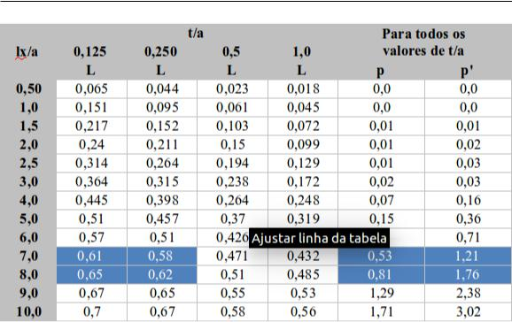

A.2.2 Mym

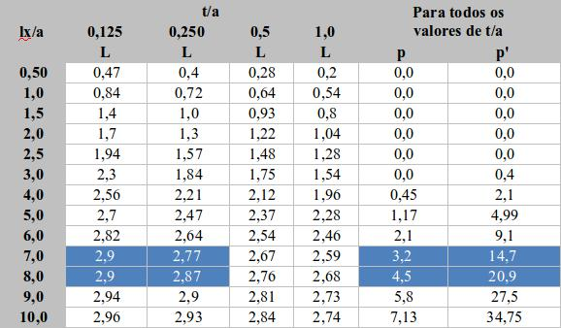

ML=2,89

Mp=4,24

Mp’=19,66

Mym= f x (P x ML + p x Mp + p’ x Mp’)

|  |  |
| --- | --- |
| A.2. Esforços devidos às cargas móveis | 59 |
|  |  |

Mym=1,35 x (75,0 x 2,89 + 5,0 x 4,24 + 5,0 x 19,66)

Mym=453,53 kN.m/m

A.2.3 Myr

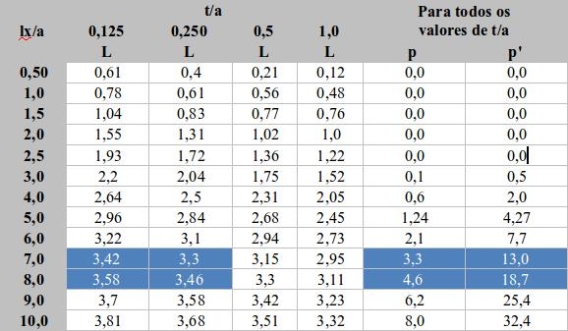

ML=3,51

Mp=4,34

Mp’=17,56

Myr= f x (P x ML + p x Mp + p’ x Mp’)

Myr=1,35 x (75,0 x 3,51 + 5,0 x 4,34 + 5,0 x 17,56)

Myr=503,66 kN.m/m

A.2.4 Diagrama de envoltórios

60 APÊNDICE A. Memorial de cálculo da ponte

Mx devido à p

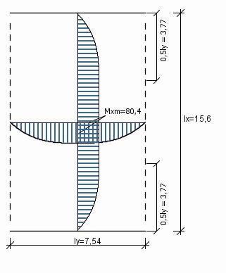

My devido à p

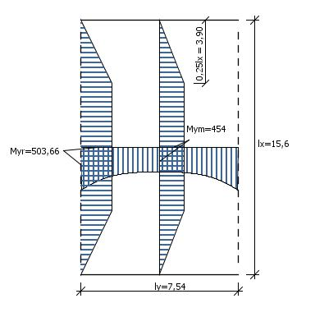

Anexos

63

ANEXO A – Tabelas da ABNT

Figura 28 – Tabela de classes de agressividade ambiental.

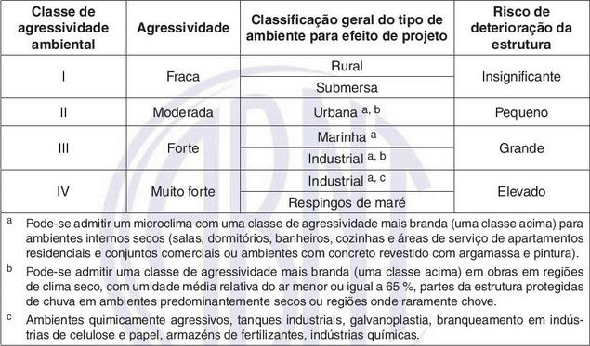

Fonte: NBR 6118 (ABNT, 2014, p. 17)

64 ANEXO A. Tabelas da ABNT

Figura 29 – Tabela da correspondência entre a classe de agressividade e a qualidade do concreto.

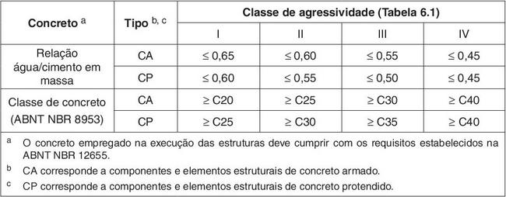

Fonte: NBR 6118 (ABNT, 2014, p. 18)

Figura 30 – Tabela da correspondência entre classe de agressividade ambiental e o cobrimento nominal para Dc = 10mm.

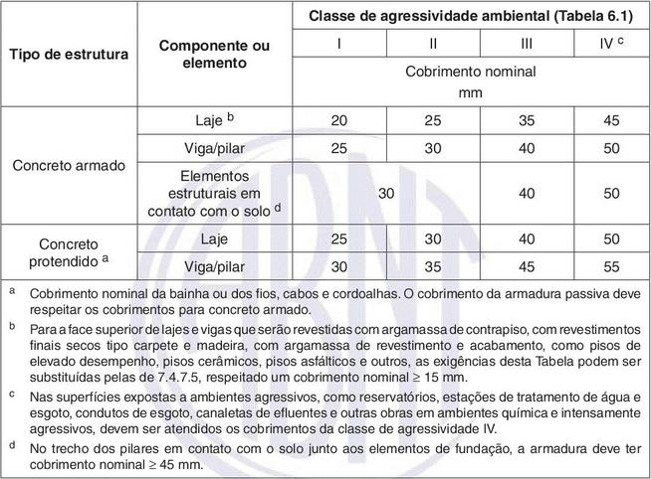

Fonte: NBR 6118 (ABNT, 2014, p. 20)